BỘ GIÁO DỤC VÀ ĐÀO TẠO

**TRƯỜNG ĐẠI HỌC MỞ TP. HỒ CHÍ MINH**



ĐỒ ÁN LẬP TRÌNH CƠ SỞ DỮ LIỆU

**Xây dựng ứng dụng Windowns Form Quản lý đặt vé tour du lịch**

**Họ tên: Nguyễn Thị Anh Đào**

**MSSV: 1854050016**

**TP.Hồ Chí Minh – Năm 2021**

Nội dung báo cáo đồ án

A. Giới thiệu ứng dụng 2

B. Các chức năng của ứng dụng 2

1. Đăng nhập người dùng 3

2. Quản lý khách hàng 3

3. Quản lý nhân viên 3

4. Quản lý Tour 4

5. Đặt vé 5

C. Phần demo ứng dụng : 6

1. Đăng nhập người dùng 6

2. Quản lý khách hàng 8

3. Quản lý nhân viên 14

4. Quản lý Tour 18

5. Đặt vé 23

6. In vé 27

7. Báo cáo 30

1. **Giới thiệu ứng dụng**

Ngày nay với sự phát triển không ngừng của công nghệ thông tin , việc áp dụng công nghệ thông tin và việc quản lý tổ chức, công ty trong mọi lĩnh vực từ sản xuất, kinh doanh đến dịch vụ cũng được phát triển rộng rãi tạo nên những bước đột phá mạnh mẽ. Càng ngày chất lượng cuộc sống của con người càng được nâng cao, không còn lo đến việc ăn mặc thì nhu cầu về giải trí cũng tăng theo. Vì cuộc sống quá bận rộn , ít ai có thời gian để lên chương trình du lịch cho gia đình, tổ chức. Vì vậy, họ đã nhờ đến những công ty du lịch giúp đỡ. Những công ty du lịch không nghừng phát triển mạnh mẽ cả về qui mô lẫn chất lượng, vì vậy nhu cầu quản lý các loại hình tour du lịch, nhân viên, khách hàng một cách nhanh chóng, nhưng vẫn đảm bảo chính xác là điều cần thiết.

Để đáp ứng nhu cầu trên, cần có một phần mềm quản lý để giảm bớt gánh nặng và góp phần quản lý công ty một cách dễ dàng và hiệu quả .

Mục tiêu của đề tài: Tạo ra ứng dụng phần mềm giúp nhà quản trị cũng như nhân viên nắm rõ hơn thông tin về các tour du lịch, quản lý, thực hiện thay đổi, cập nhật các thông tin về tour, nhân viên, khách hàng, đặt tour, in vé và báo cáo vé đã bán trong một khoảng thời gian.

* Đồ án xây ứng dụng WinForm quản lý Tour Du Lịch được lập trình theo mô hình 3 lớp, dùng Entity Framework. Ngôn ngữ sử dụng: .NET C#, phương pháp tiếp cận Database first.
* Database sử dụng: SQL server.

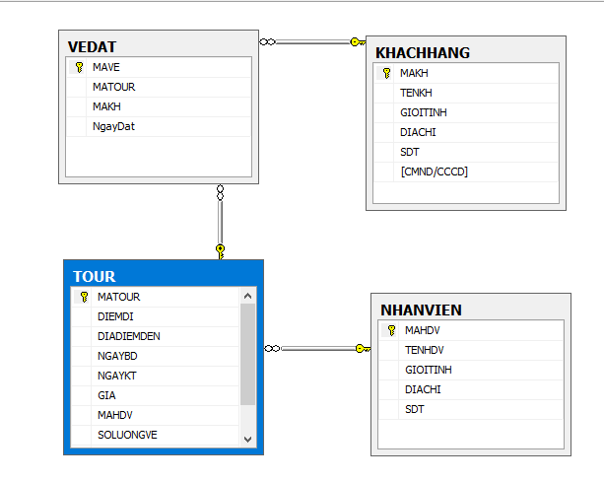

* Số lượng các form chức năng: 5 form chức năng.

Form quản lý nhân viên, Form quản lý khách hàng, Form quản lý tour, Form quản lý đặt và in vé, Form báo cáo vé đã bán.

1. **Các chức năng của ứng dụng**
2. **Đăng nhập người dùng**

Người dùng nhập tên vào textbox Tên đăng nhập và mật khẩu vào textbox Mật khẩu, tắt ra radio Hiển thị mật khẩu để ẩn mật khẩu, bật ration Hiển thị mật khẩu để hiện mật khẩu.

Click nút Đăng nhập để đăng nhập vào trang chủ bán vé: Nếu nhập sai tên người dùng hoặc mật khẩu sẽ hiện thông báo để nhập lại, nếu nhập đúng tên người dùng hoặc mật khẩu sẽ chuyển hướng sang form Trang chủ bán vé.

Click nút Thoát để Exit.

* Tính năng nâng cao được sử dụng: Store Procedure để kiểm tra thông tin tên và mật khẩu đăng nhập.

1. **Quản lý khách hàng**
2. Chức năng thêm:  
   Người dùng nhập thông tin khách hàng vào các textbox: họ và tên( hiển thị cảnh báo nếu nhập kí tự số ), địa chỉ, số điện thoại( hiển thị cảnh báo nếu nhập kí tự chữ và nhập nhiều hơn 10 kí tự số ).  
   Người dùng chọn giới tính trong combobox Giới tính đổ xuống: Nam, Nữ, Khác.  
   Người dùng Click button Thêm để thêm mới khách hàng: Nếu thêm thành công thì hiển thị thông báo thêm thành công và thêm mới một khách hàng, nếu thêm thất bại thì hiển thị thông báo thêm thất bại và khách hàng không được lưu vào cơ sở dữ liệu.
3. Chức năng sửa:  
   Khi muốn sửa khách hàng nào người dùng Click chọn vào một dòng trong datagridview, thông tin của khách hàng sẽ hiện thị lên groupbox Thông tin khách hàng.  
   Người dùng nhập lại thông tin khách hàng cần chỉnh sửa vào các textbox: mã khách hàng, họ và tên, địa chỉ, số điện thoại  
   Người dùng chọn lại giới tính trong combobox Giới tính đổ xuống: Nam, Nữ, Khác.  
   Người dùng Click button Sửa để sửa lại thông tin khách hàng: Nếu sửa thành công thì hiển thị thông báo sửa thành công chi tiết thông tin khách hàng, Nếu sửa thất bại thì hiển thị thông báo sửa thất bại chi tiết thông tin khách hàng.
4. Chức năng xóa:

Khi muốn xóa khách hàng nào người dùng Click chọn vào một dòng trong datagridview, thông tin của khách hàng sẽ hiện thị lên groupbox Thông tin khách hàng.

Người dùng Click button Xóa để xóa thông tin khách hàng: Nếu xóa thành công thì hiển thị thông báo Xóa khách hàng thành công, Nếu xóa thất bại thì hiển thị thông báo Xóa khách hàng thất bại.

1. **Quản lý nhân viên**
2. Chức năng thêm:  
   Người dùng nhập thông tin nhân viên vào các textbox: họ và tên( hiển thị cảnh báo nếu nhập kí tự số ), địa chỉ, số điện thoại( hiển thị cảnh báo nếu nhập kí tự chữ và nhập nhiều hơn 10 kí tự số ).  
   Người dùng chọn giới tính trong combobox Giới tính đổ xuống: Nam, Nữ, Khác.  
   Người dùng Click button Thêm để thêm mới nhân viên: Nếu thêm thành công thì hiển thị thông báo thêm thành công và thêm mới một nhân viên, nếu thêm thất bại thì hiển thị thông báo thêm thất bại và nhân viên không được lưu vào cơ sở dữ liệu.
3. Chức năng sửa:  
   Khi muốn sửa nhân viên nào người dùng Click chọn vào một dòng trong datagridview, thông tin của nhân viên sẽ hiện thị lên groupbox Thông tin nhân viên.  
   Người dùng nhập lại thông tin nhân viên cần chỉnh sửa vào các textbox: mã hướng dẫn viên, họ và tên, địa chỉ, số điện thoại  
   Người dùng chọn lại giới tính trong combobox Giới tính đổ xuống: Nam, Nữ, Khác.  
   Người dùng Click button Sửa để sửa lại thông tin nhân viên: Nếu sửa thành công thì hiển thị thông báo sửa thành công chi tiết thông tin nhân viên, Nếu sửa thất bại thì hiển thị thông báo sửa thất bại chi tiết thông tin nhân viên.
4. Chức năng xóa:  
   Khi muốn xóa nhân viên nào người dùng Click chọn vào một dòng trong datagridview, thông tin của nhân viên sẽ hiện thị lên groupbox Thông tin nhân viên.  
   Người dùng Click button Xóa để xóa thông tin nhân viên: Nếu xóa thành công thì hiển thị thông báo Xóa nhân viên thành công, Nếu xóa thất bại thì hiển thị thông báo Xóa nhân viên thất bại.
5. **Quản lý Tour**
6. Chức năng thêm:

Người dùng chọn hình ảnh cho tour bằng cách click vào picturebox  
Người dùng nhập thông tin về tour vào các textbox: Điểm khởi hành, Điểm đến, Mô tả tour, Giá vé (hiển thị cảnh báo khi nhập kí tự chữ).  
Người dùng chọn hướng dẫn viên được phân công dẫn tour trong combobox Hướng dẫn viên đổ xuống.

Người dùng chọn ngày đi ở datetimepicker Ngày đi (hiển thị cảnh báo khi chọn ngày trước hoặc ngay ngày hiện hành ), chọn ngày về ở datetimepicker Ngày về (hiển thị cảnh báo khi chọn ngày trước hoặc ngay ngày hiện hành ).

Người dùng chọn số lượng vé còn lại của tour ở numbericupdown Số lượng vé(tối thiểu là 1).  
Người dùng Click button Thêm để thêm mới tour: Nếu thêm thành công thì hiển thị thông báo thêm thành công và thêm mới một tour, nếu thêm thất bại thì hiển thị thông báo thêm thất bại và tour không được lưu vào cơ sở dữ liệu.

1. Chức năng sửa:  
   Khi muốn sửa nhân viên nào người dùng Click chọn vào một dòng trong datagridview, thông tin của tour sẽ hiện thị lên groupbox Thông tin về Tour.

Người dùng chọn lại hình ảnh cho tour bằng cách click vào picturebox  
Người dùng nhập lại thông tin tour cần chỉnh sửa vào các textbox: Điểm khởi hành, Điểm đến, Mô tả tour, Giá vé (hiển thị cảnh báo khi nhập kí tự chữ).  
Người dùng chọn hướng dẫn viên được phân công dẫn tour trong combobox Hướng dẫn viên đổ xuống.

Người dùng chọn ngày đi ở datetimepicker Ngày đi (hiển thị cảnh báo khi chọn ngày trước hoặc ngay ngày hiện hành ), chọn ngày về ở datetimepicker Ngày về (hiển thị cảnh báo khi chọn ngày trước hoặc ngay ngày hiện hành ).

Người dùng chọn số lượng vé còn lại của tour ở numbericupdown Số lượng vé(tối thiểu là 1).

Người dùng Click button Sửa để sửa lại thông Tour: Nếu sửa thành công thì hiển thị thông báo sửa thành công chi tiết thông tin tour, Nếu sửa thất bại thì hiển thị thông báo sửa thất bại chi tiết thông tin tour.

1. Chức năng xóa:  
   Khi muốn xóa tour nào người dùng Click chọn vào một dòng trong datagridview, thông tin của tour sẽ hiện thị lên groupbox Thông tin tour.  
   Người dùng Click button Xóa để xóa tour: Nếu xóa thành công thì hiển thị thông báo Xóa tour thành công, Nếu xóa thất bại thì hiển thị thông báo Xóa tour thất bại.
2. **Đặt vé**
3. Chức năng Đặt vé và In vé :  
   Người dùng chọn Khách hàng đặt vé từ combobox Khách hàng đổ xuống.  
   Người dùng chọn Tour mà khách hàng muốn đặt vé từ combobox Tour đổ xuống, thông tin giá vé của tour được chọn sẽ hiển thị lên textbox Giá và thông tin mô tả của tour được chọn sẽ hiển thị lên label mô tả.  
   Người dùng Click button Đặt vé để tiến hành đặt vé: Nếu đặt vé thất bại thì sẽ hiển thị thông báo đặt tour thất bại, nếu đặt vé thành công thì sẽ hiển thị thông báo đặt vé thành công và tiến hành in vé cho khách hàng.

Trong trường hợp khách hàng đã từng đặt vé rồi nhưng vẫn muốn đặt thêm một vé nữa sẽ hiển thị thông báo Khách hàng đã đặt vé này rồi và xác nhận có muốn đặt thêm. Nếu có thì tiến hành đặt bình thường cho khách, nếu Không thì không đặt vé nữa.

* Tính năng nâng cao được sử dụng: Trigger cập nhật lại số lượng vé còn lại trong mỗi tour sau khi đặt vé; Store Procedure để kiểm tra khách hàng từng đặt tour; Store Procedure để lấy thông tin của vé cho chức năng In vé.

1. Chức năng Hủy vé :

Khi muốn hủy vé của khách hàng đặt tour nào, người dùng Click chọn vào một dòng trong datagridview, thông tin của vé sẽ hiện thị lên.  
Người dùng Click button Hủy vé để hủy vé: Nếu hủy thành công thì hiển thị thông báo Hủy vé thành công, Nếu hủy thất bại thì hiển thị thông báo Hủy vé thất bại.

* Tính năng nâng cao được sử dụng: Trigger cập nhật lại số lượng vé còn lại trong mỗi tour sau khi hủy vé .

1. **Báo cáo**Người dùng chọn khoảng thời gian vé được đặt ở datetimepicker.  
   Người dùng click button Báo cáo để xuất report.

* Tính năng nâng cao được sử dụng: Store Procedure để lấy thông tin của vé cho chức năng Thống kê vé đã bán.

1. **Phần demo ứng dụng :**
2. **Đăng nhập người dùng**

Hình Form đăng nhập

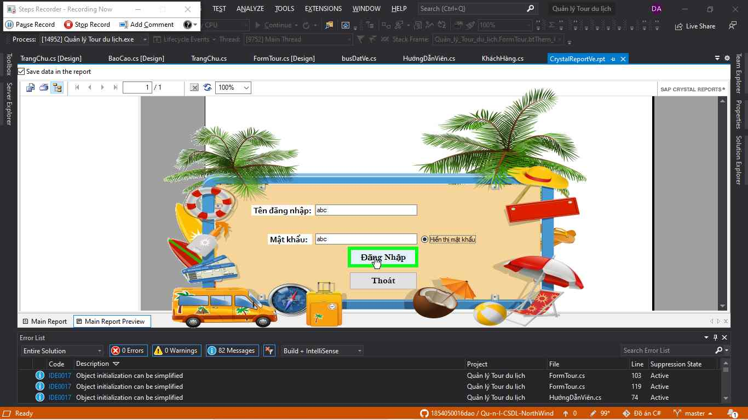

Hình : Đăng nhập thất bại

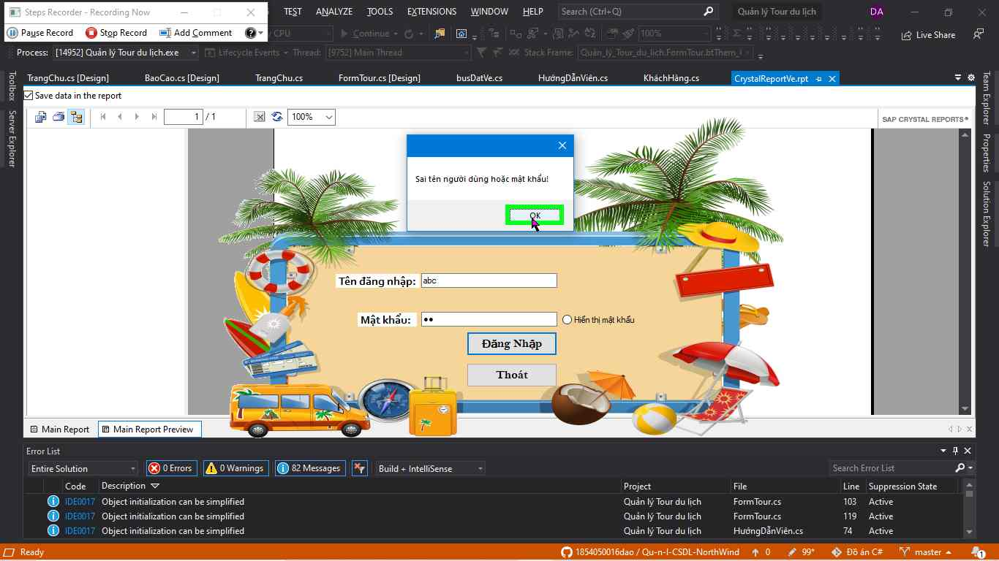

Hình : Đăng nhập thành công

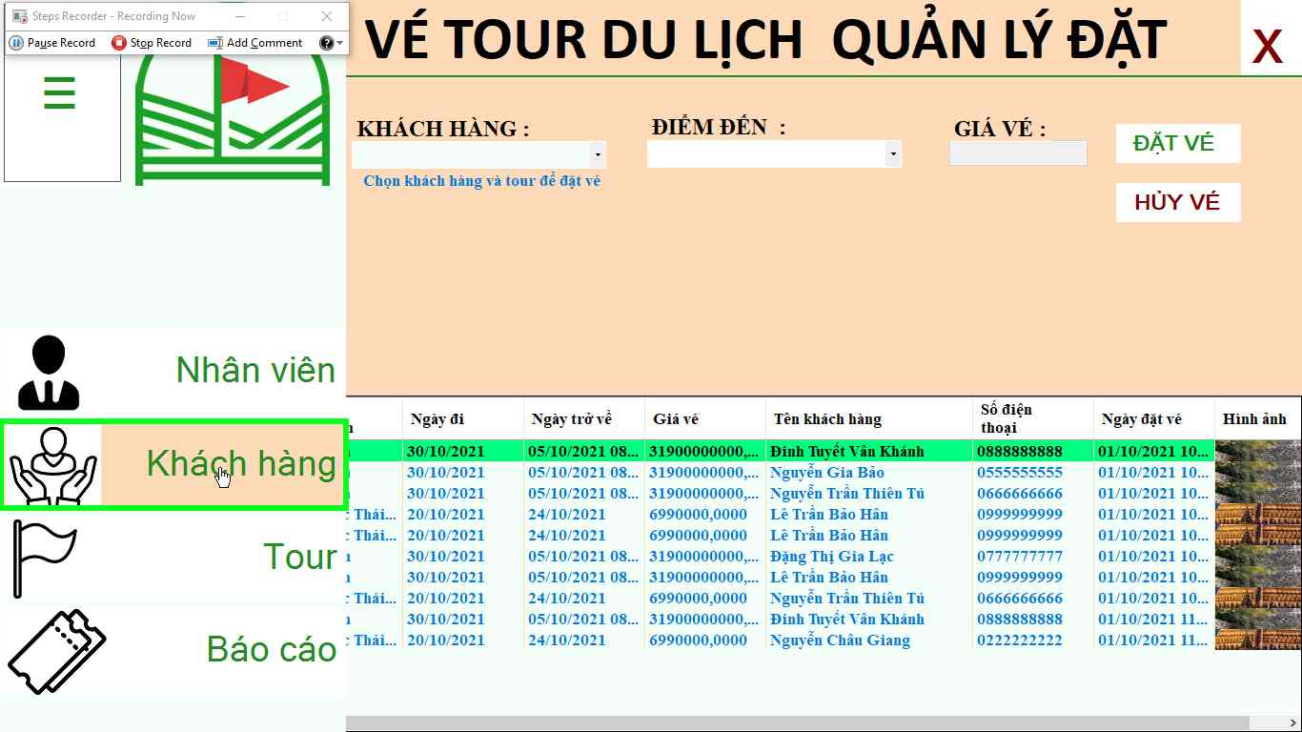

1. **Quản lý khách hàng**

Hình : Form Quản lý khách hàng

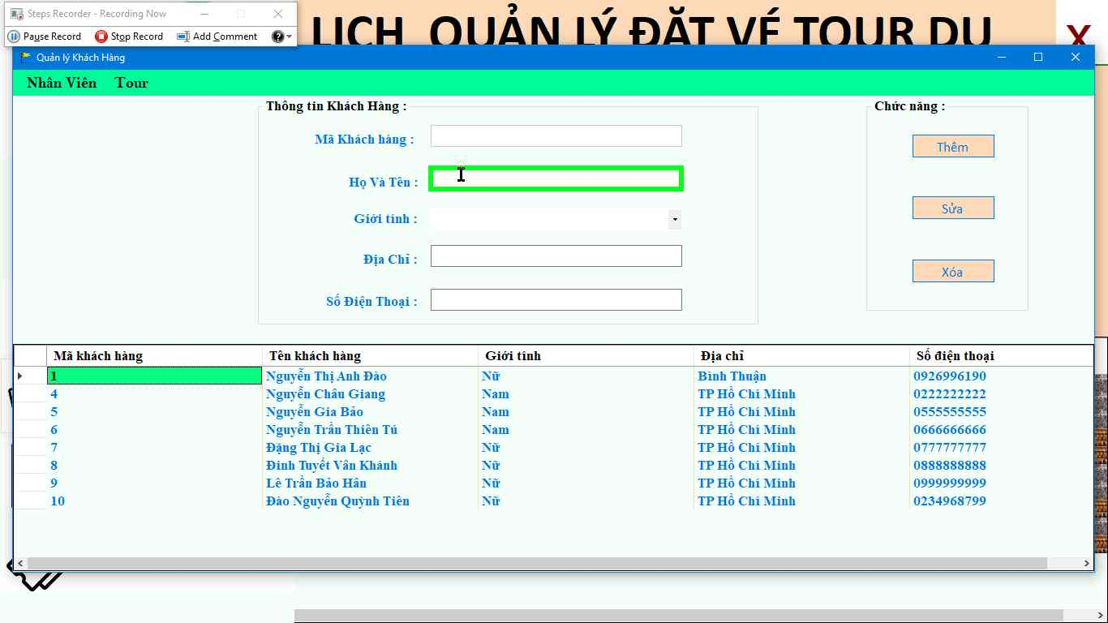

Hình : Nhập thông tin

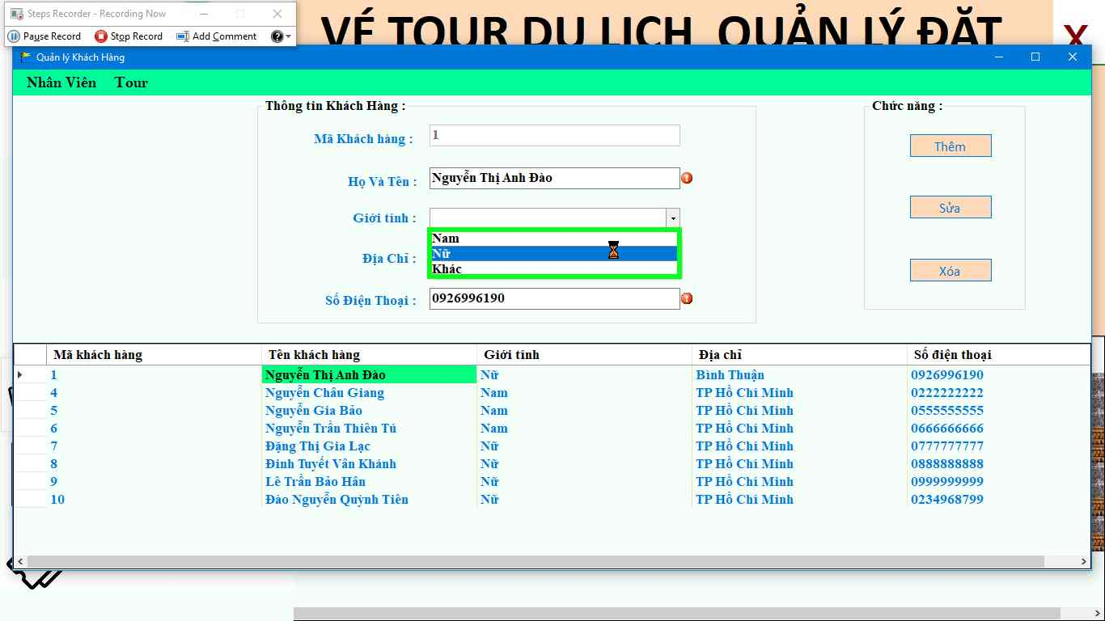

Hình : Thêm khách hàng mới

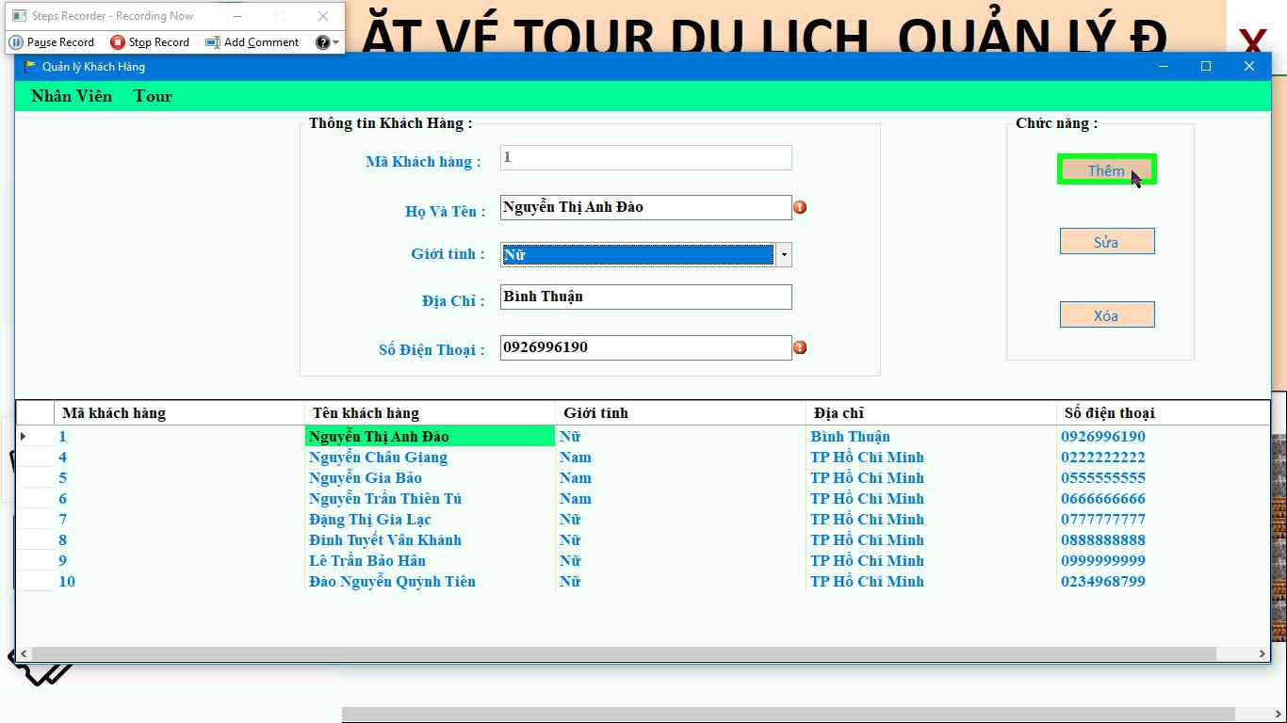

Hình : Thêm khách hàng thành công

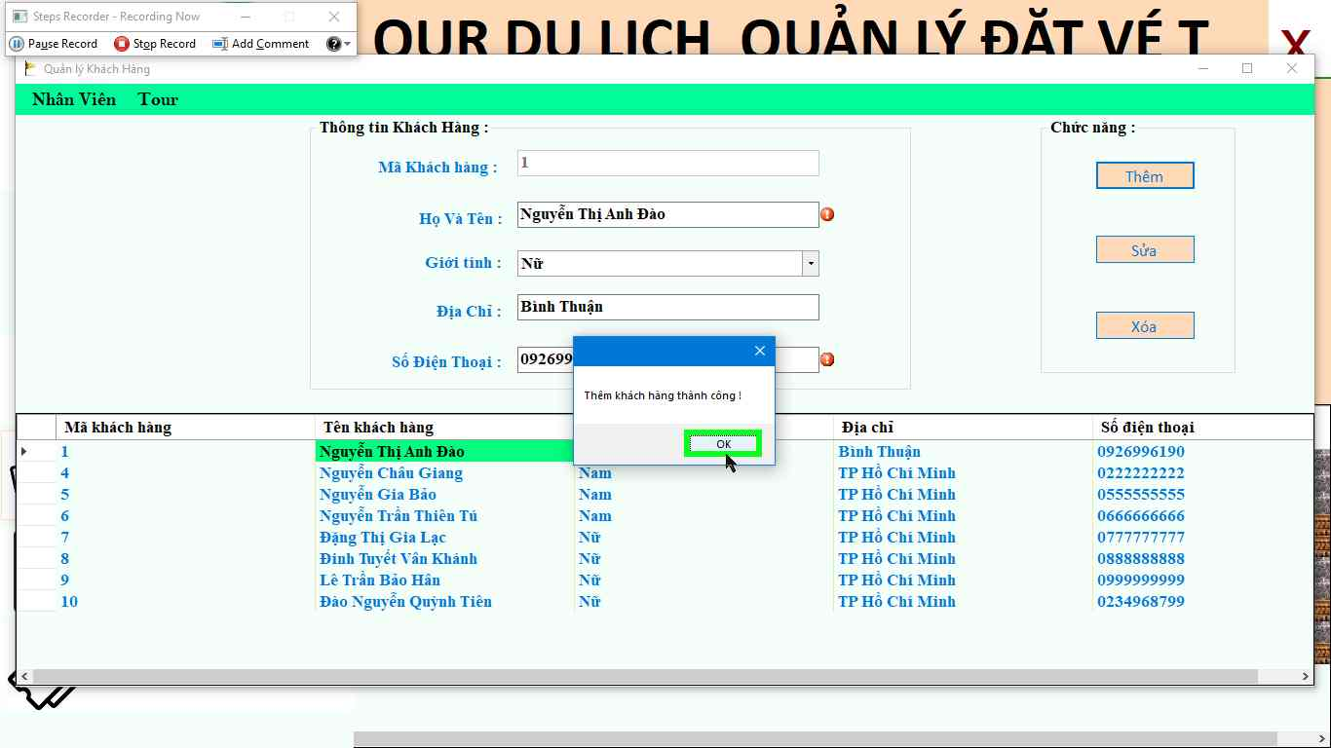

Hình : Khách hàng vừa thêm

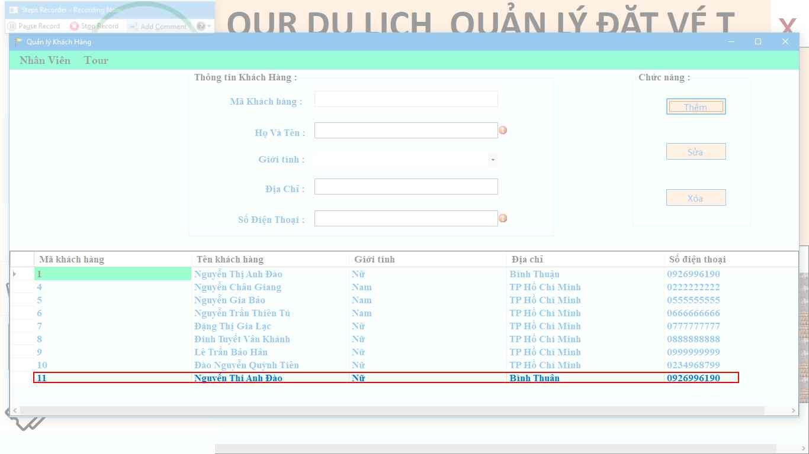

Hình : Chỉnh sửa chi tiết khách hàng

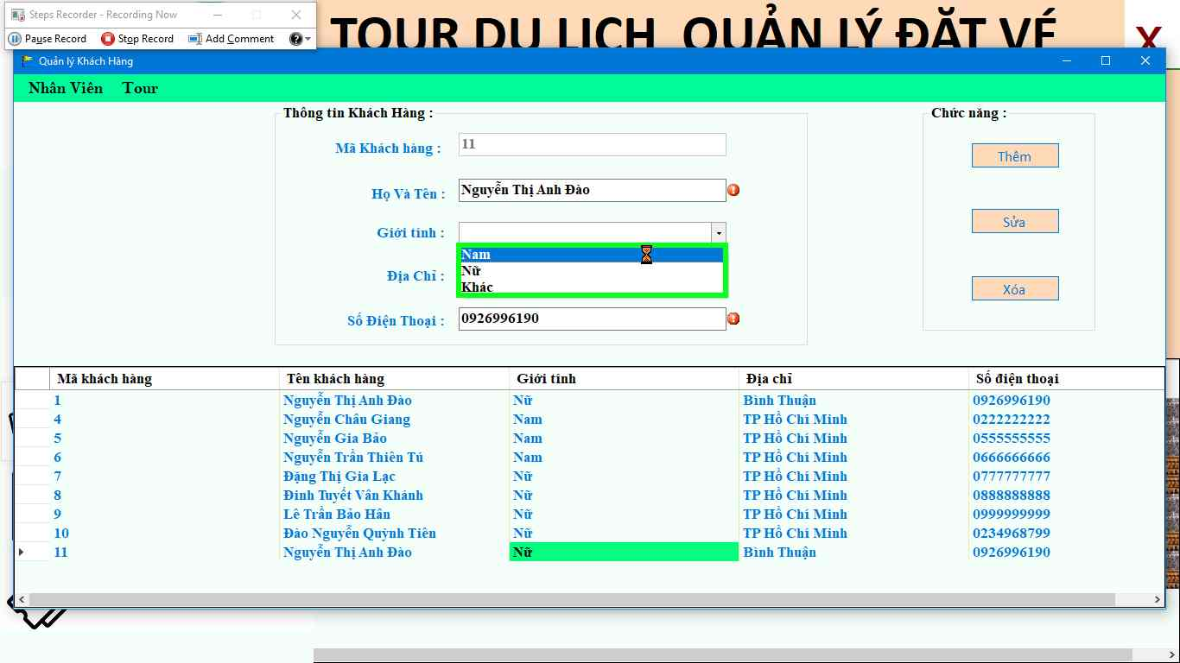

Hình : Sửa

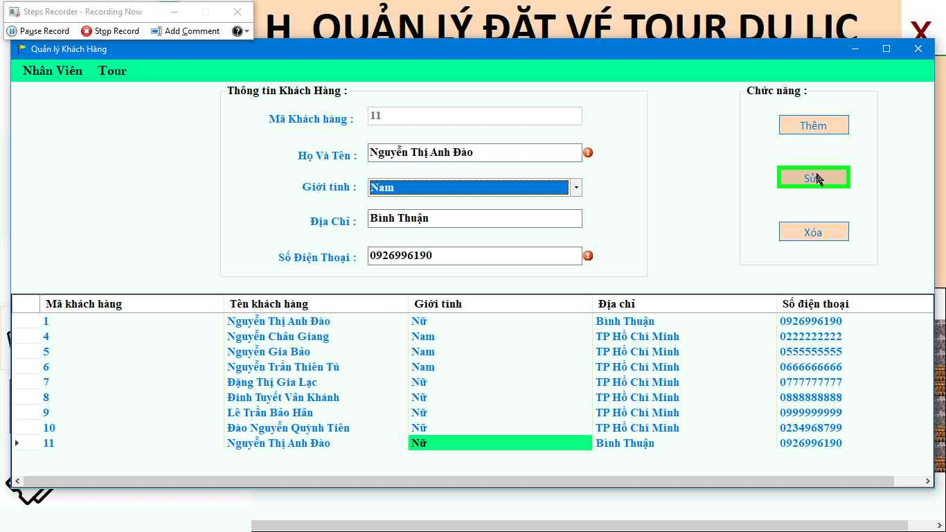

Hình : Sửa khách hàng thành công

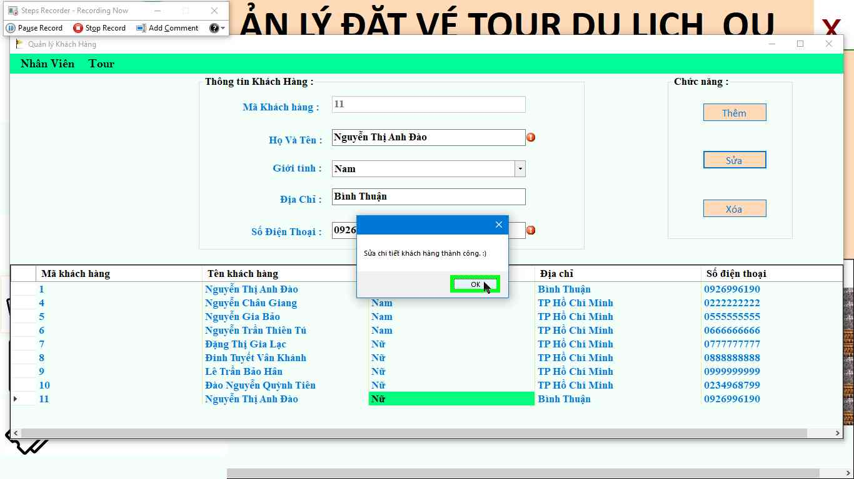

Hình : Kết quả sau khi Sửa

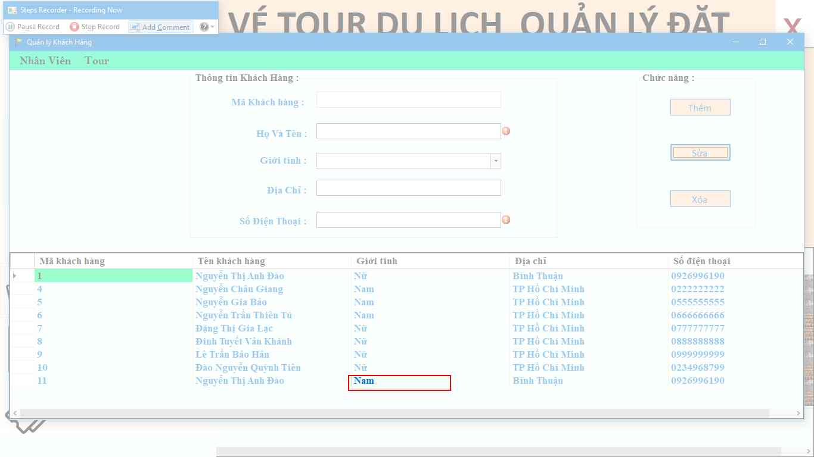

Hình : Xóa

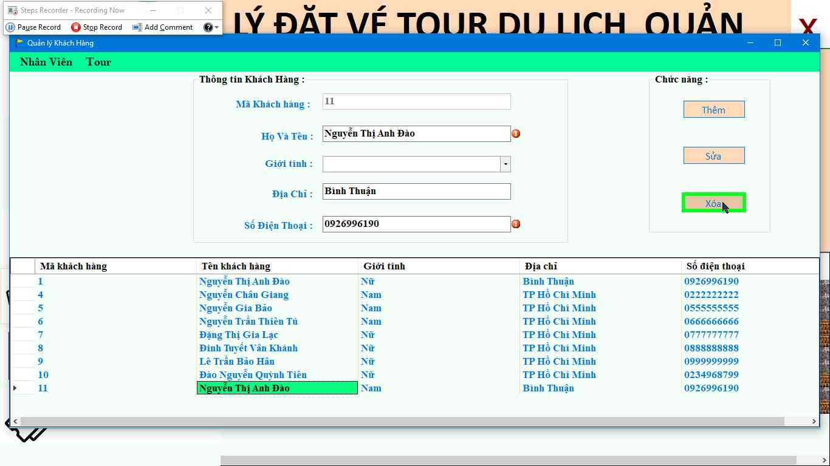

Hình : Xóa khách hàng thành công

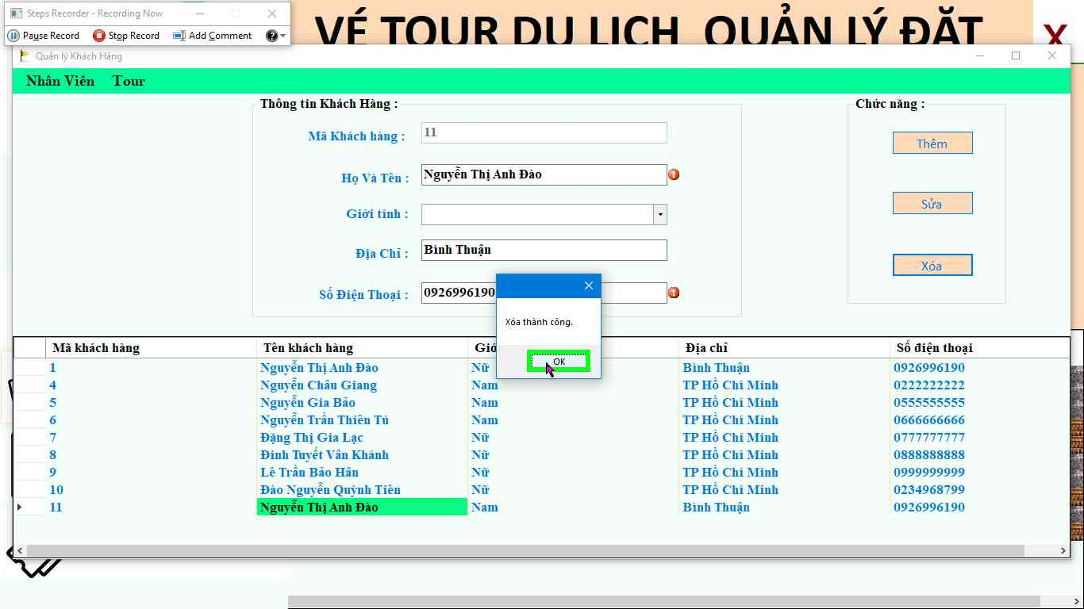

Hình : Kết quả sau khi xóa

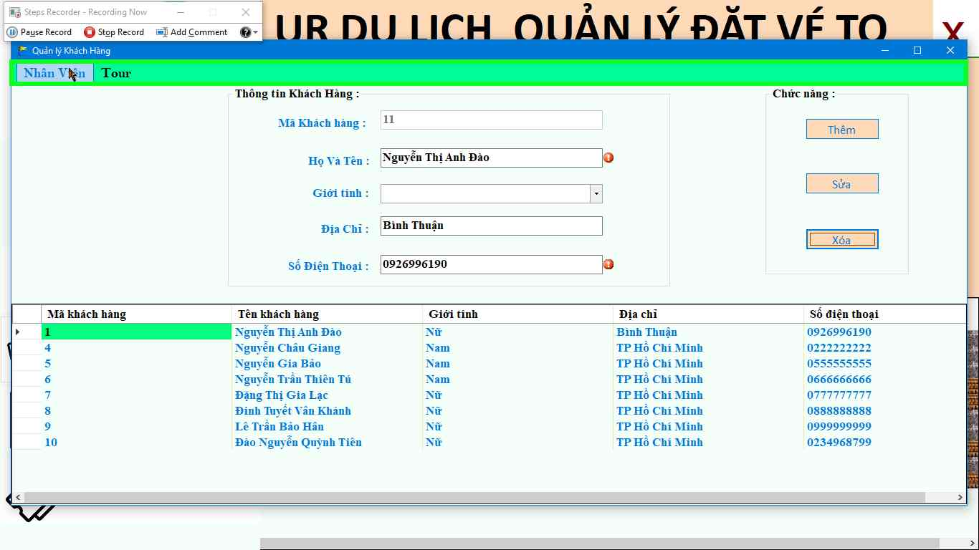

1. **Quản lý nhân viên**

Hình : Form Quản lý nhân viên

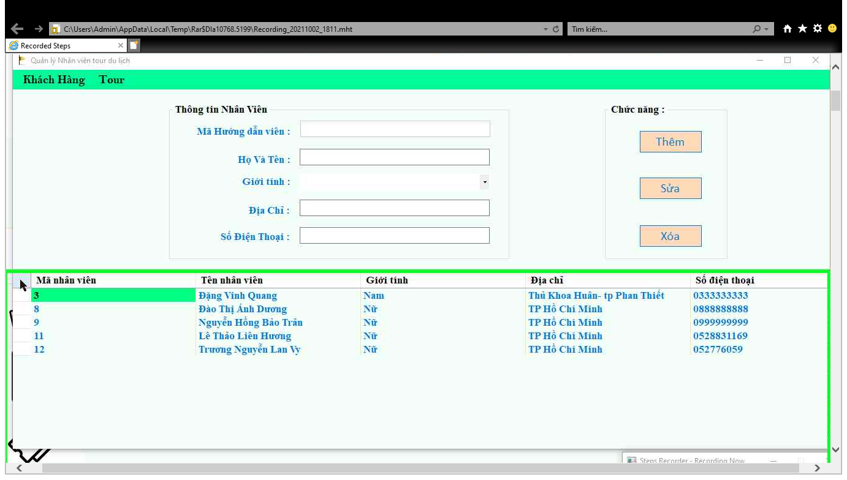

Hình : Thêm nhân viên

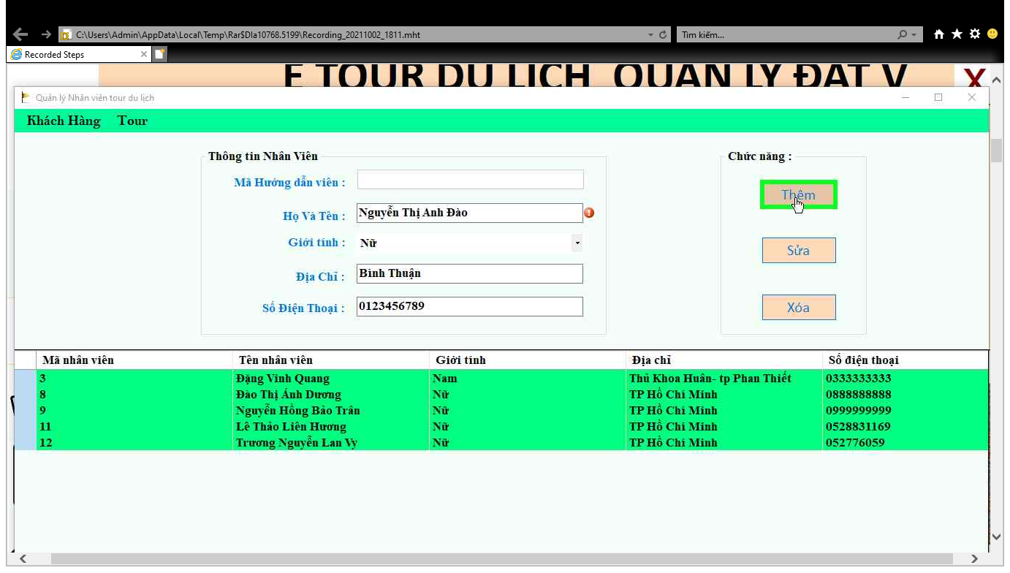

Hình : Thêm nhân viên thành công

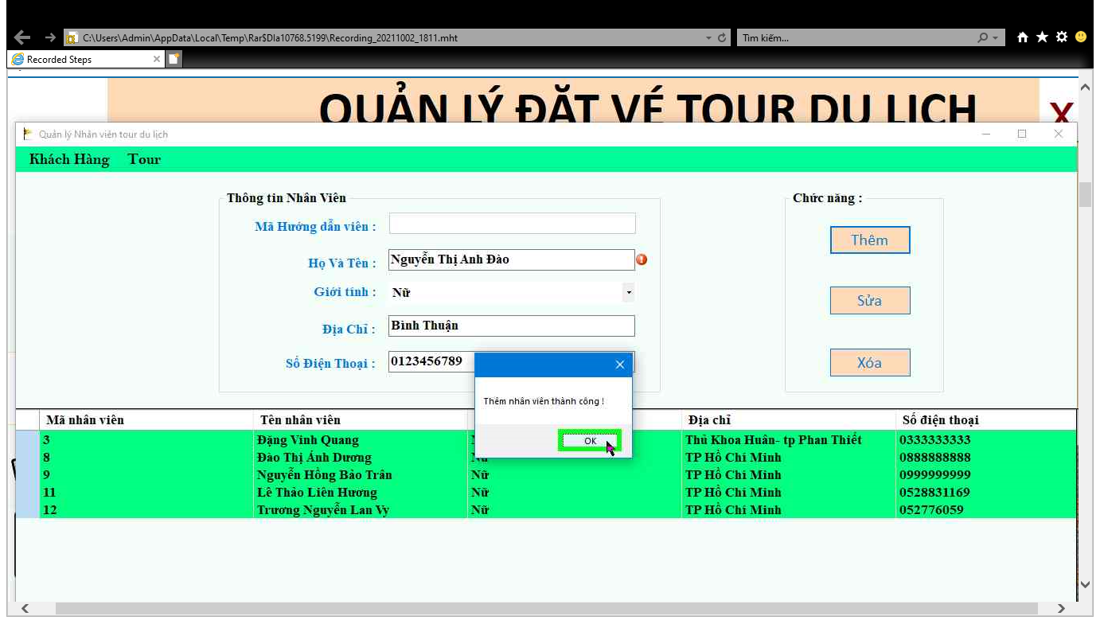

Hình : Kết quả sau khi Thêm

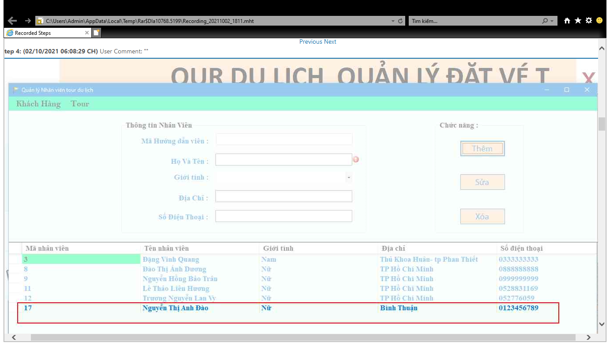

Hình : Chỉnh sửa thông tin Giới tính

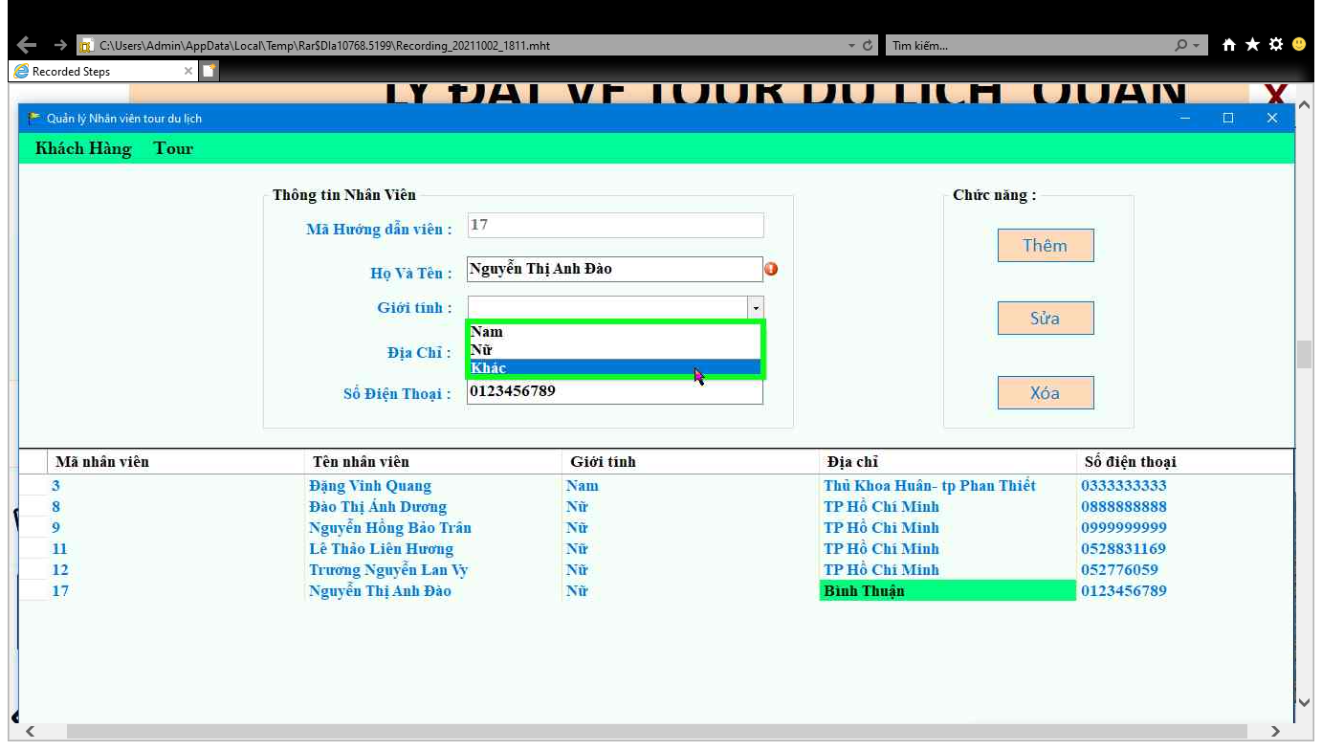

Hình : Sửa thông tin nhân viên

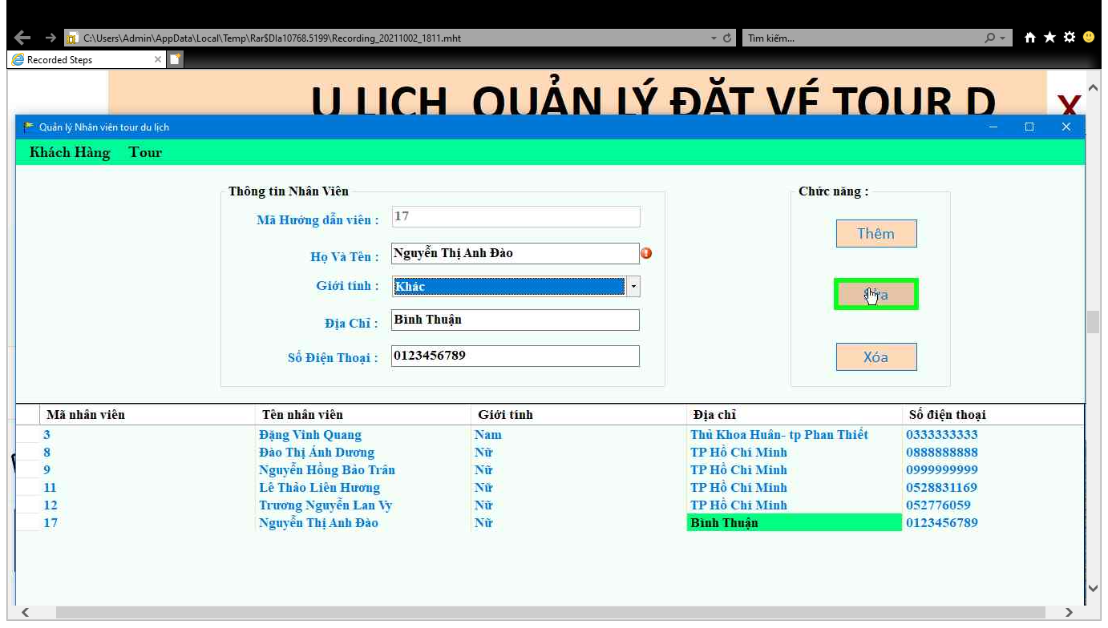

Hình : Sửa thông tin nhân viên thành công

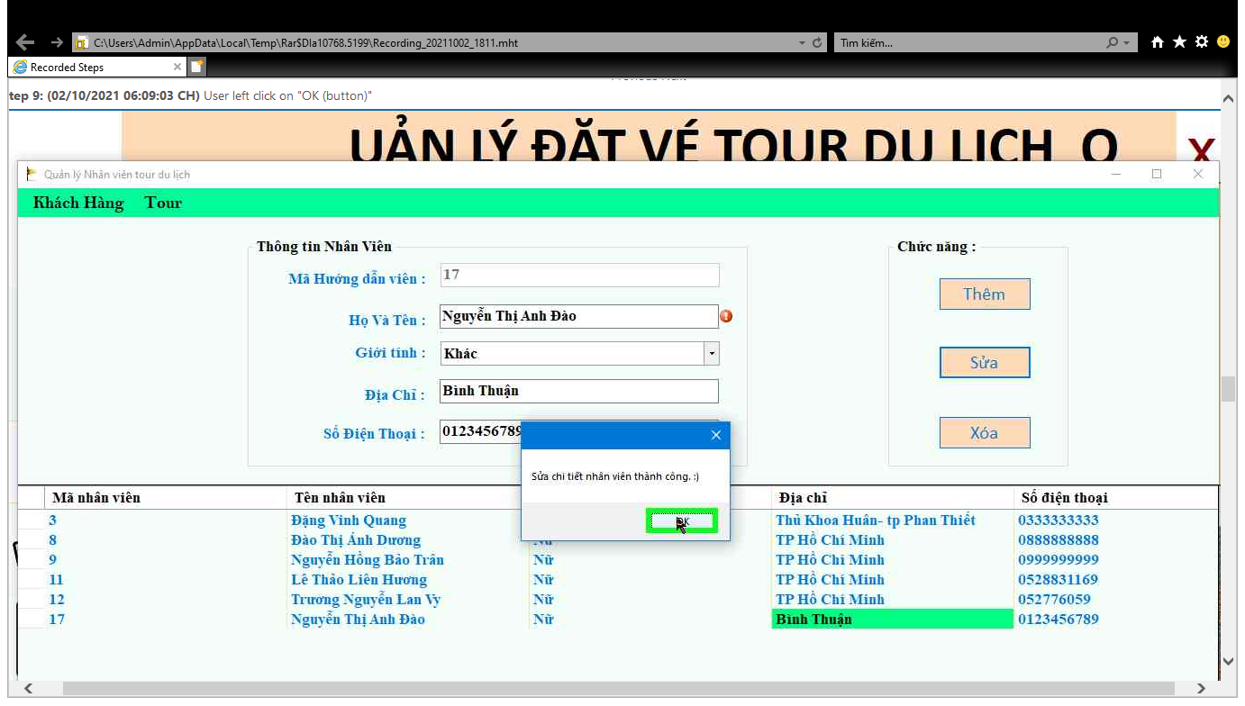

Hình : Kết quả sau khi sửa

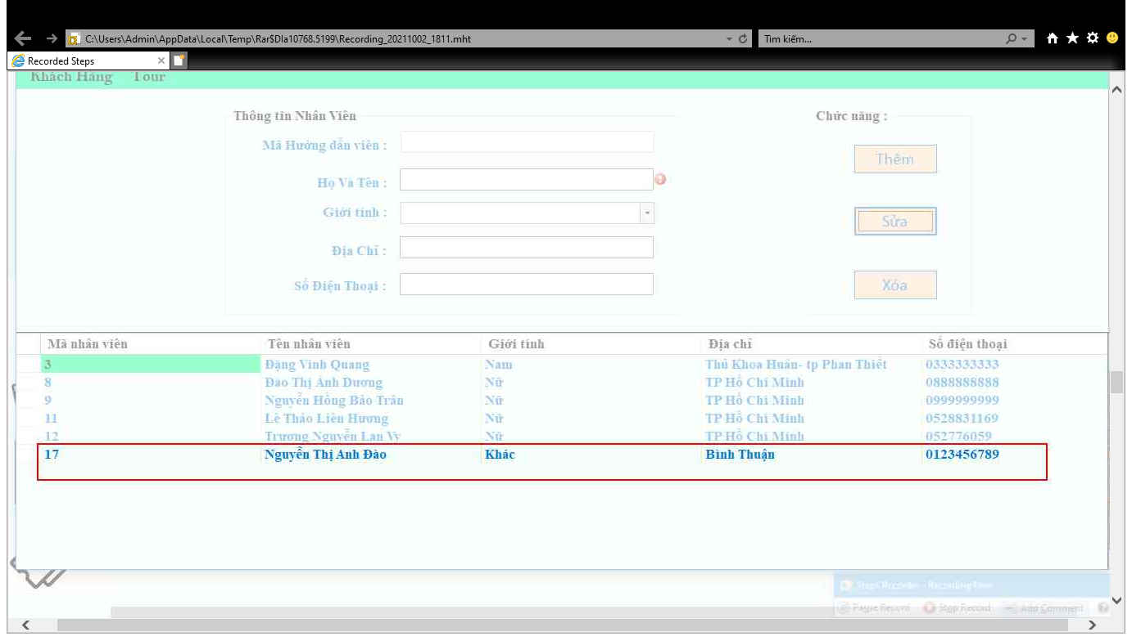

Hình : Xóa nhân viên

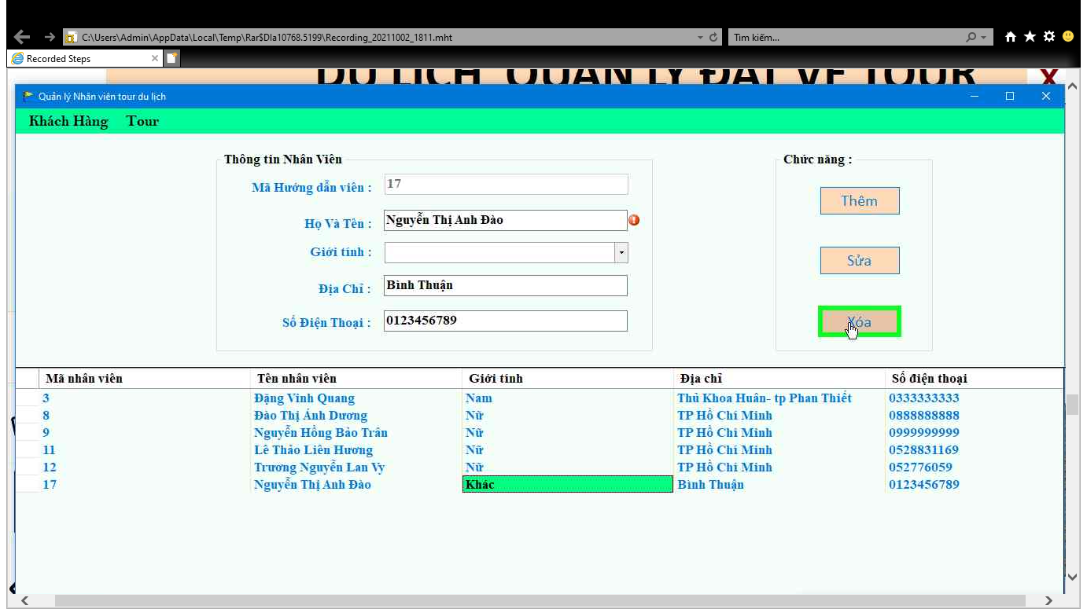

Hình : Thông báo xóa nhân viên thành công

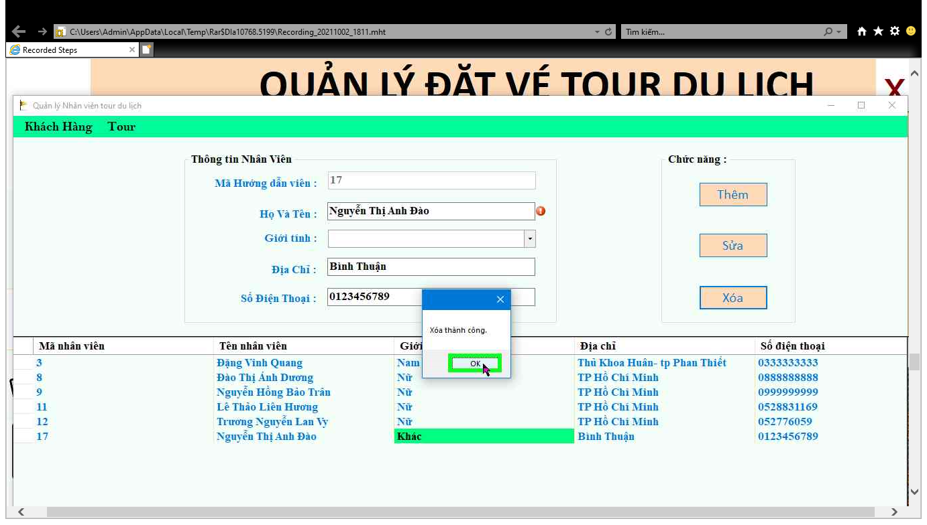

Hình : Kết quả sau khi xóa

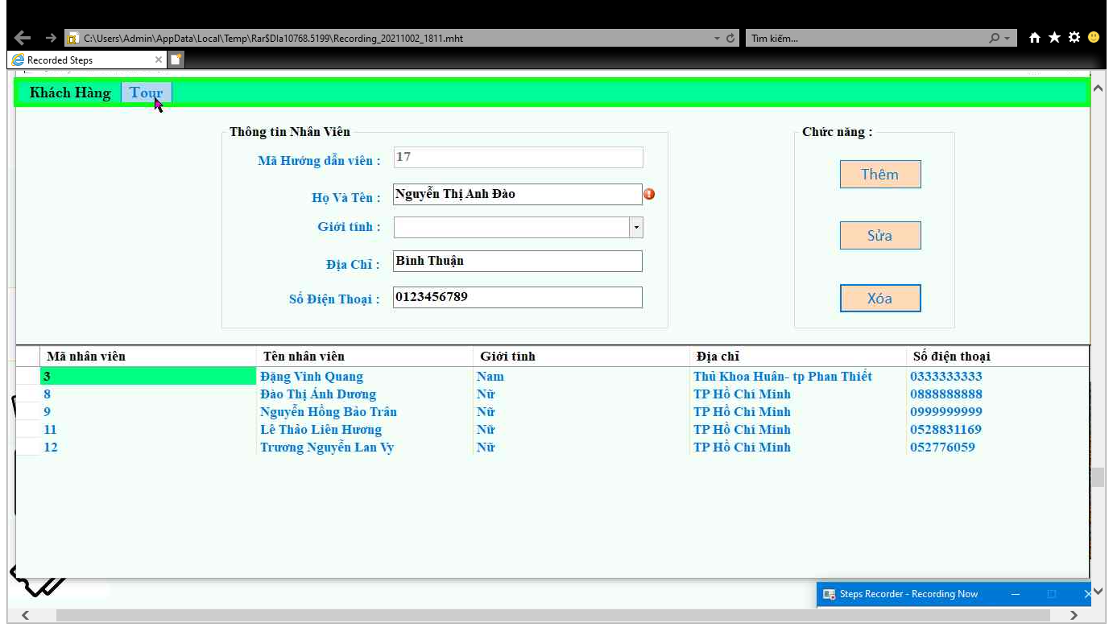

1. **Quản lý Tour**

Hình : Chức năng tạo Tour

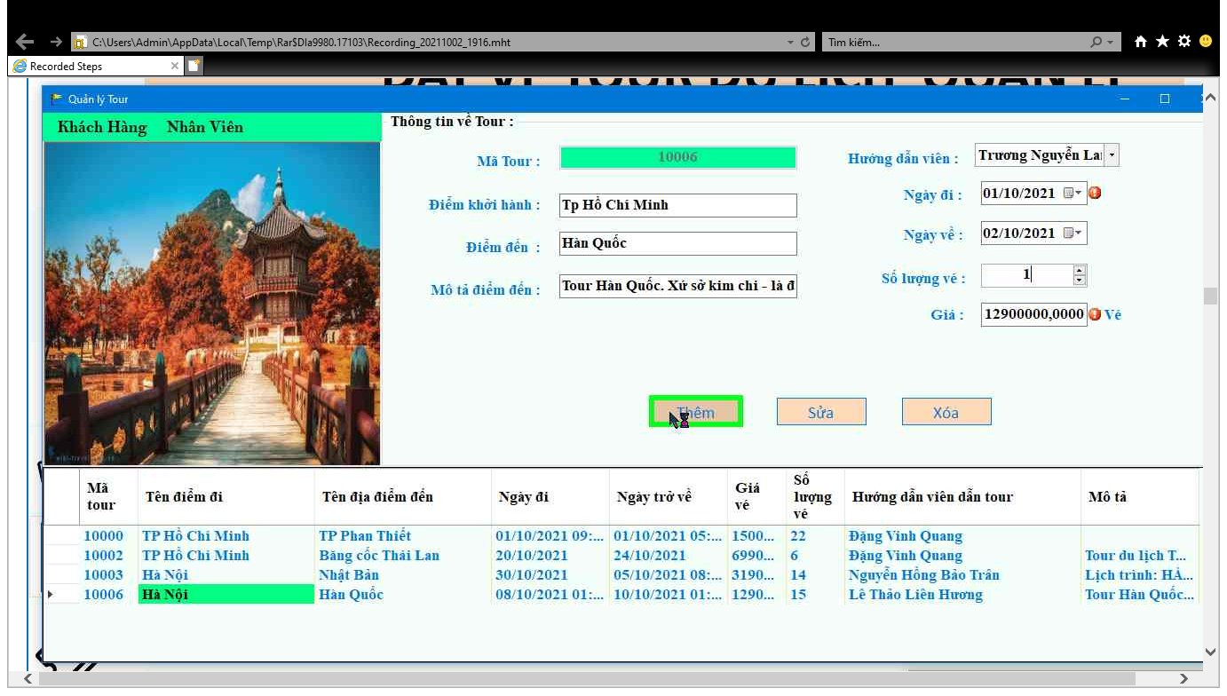

Hình : Tạo Tour thành công

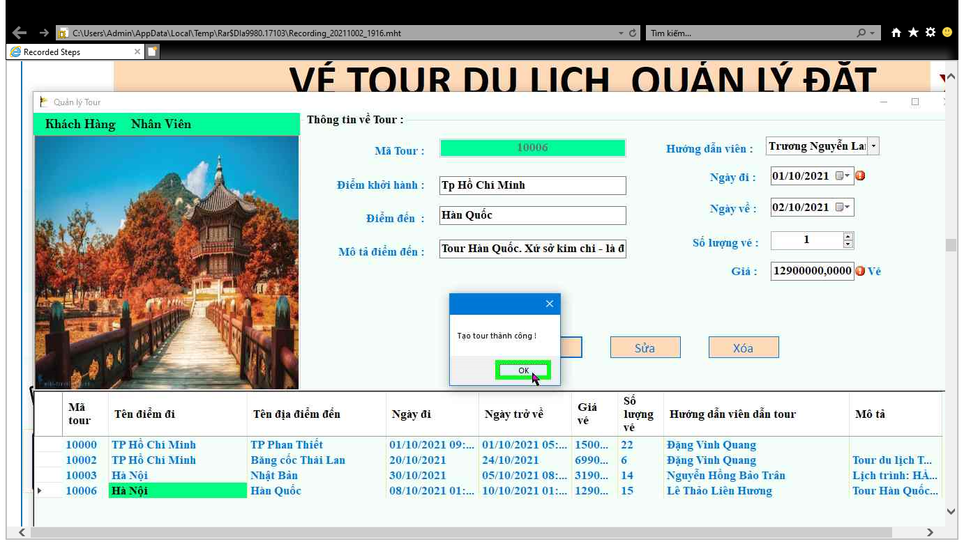

Hình : Kết quả sau khi tạo tour thành công

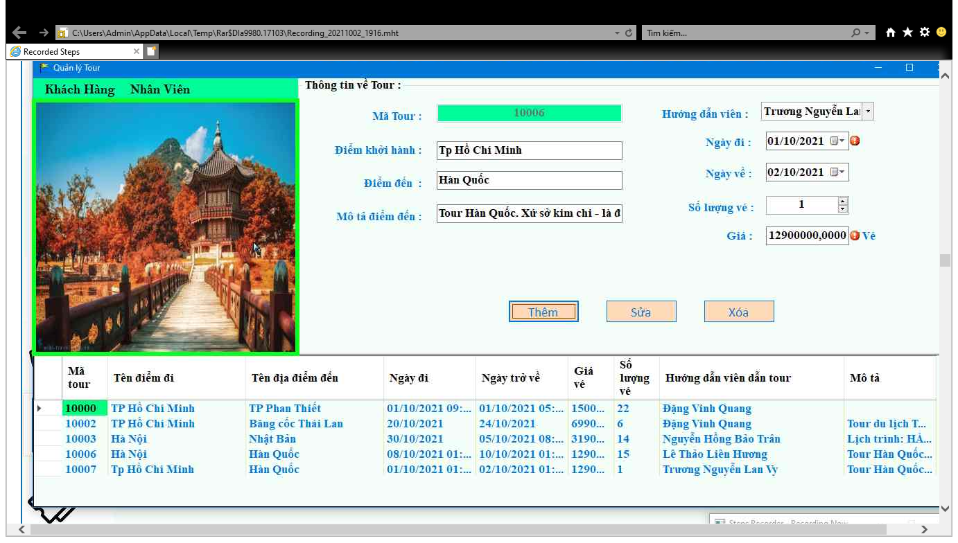

Hình : Sửa thông tin ảnh cho tour

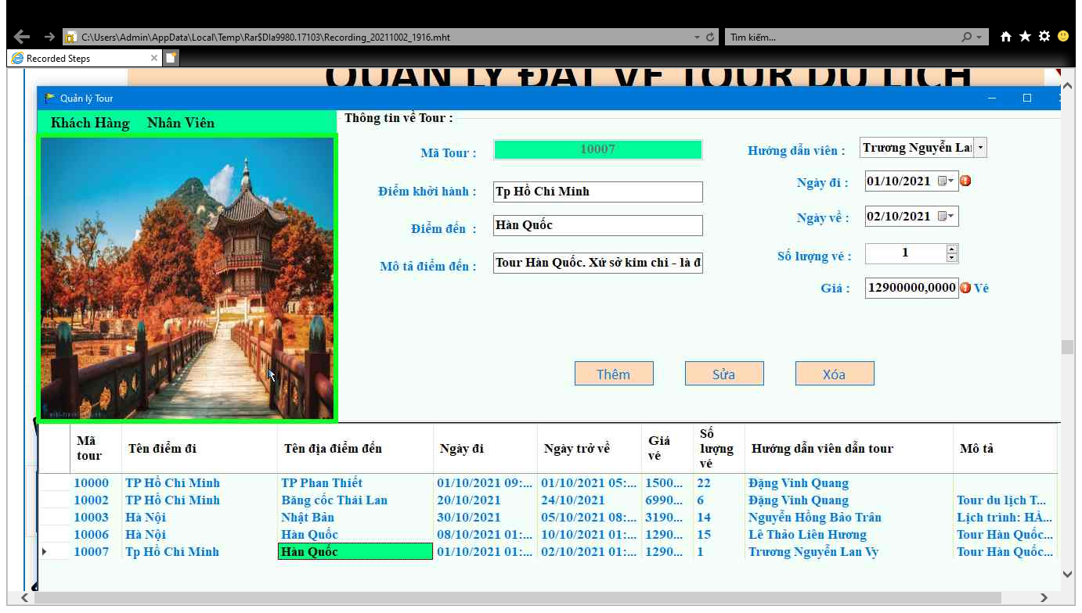

Hình : Chọn ảnh khác

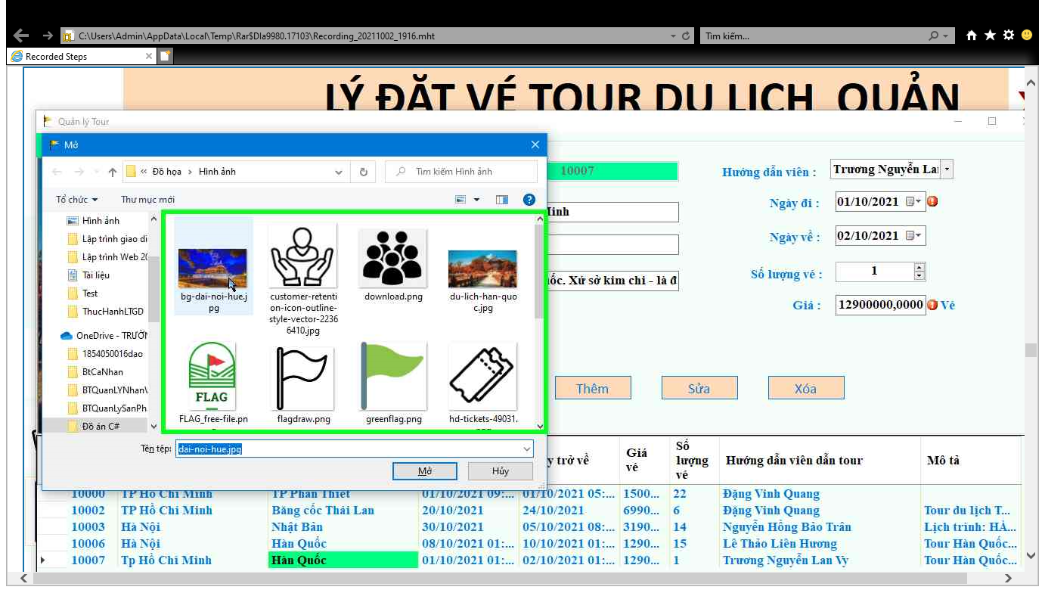

Hình : Sửa thông tin Tour

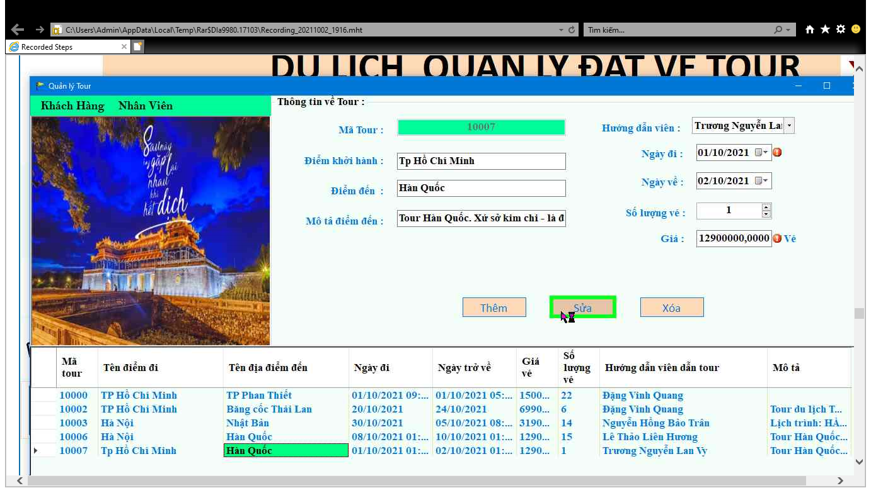

Hình : Thông báo Sửa thông tin Tour thành công

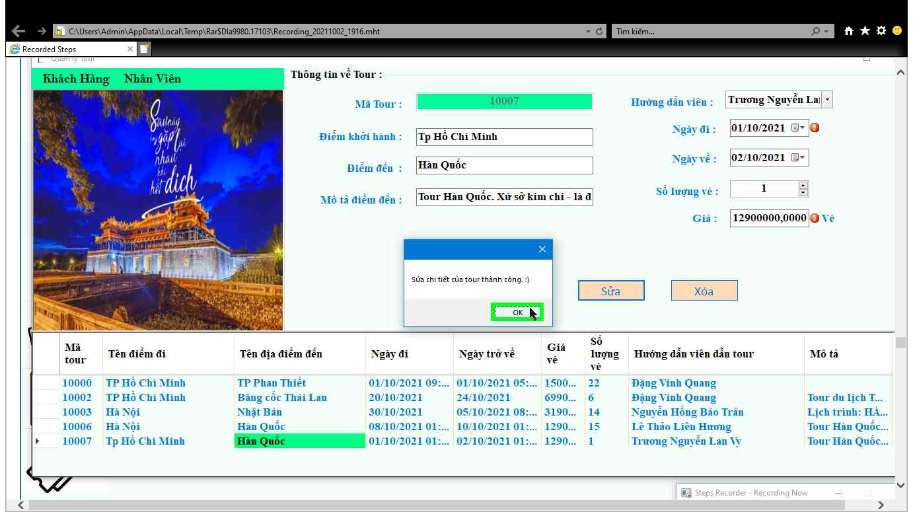

Hình : Kết quả sau khi sửa

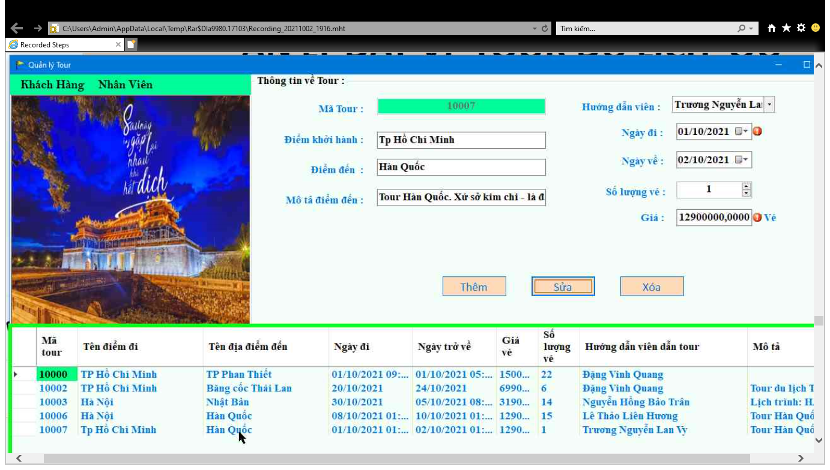

Hình : Xóa tour

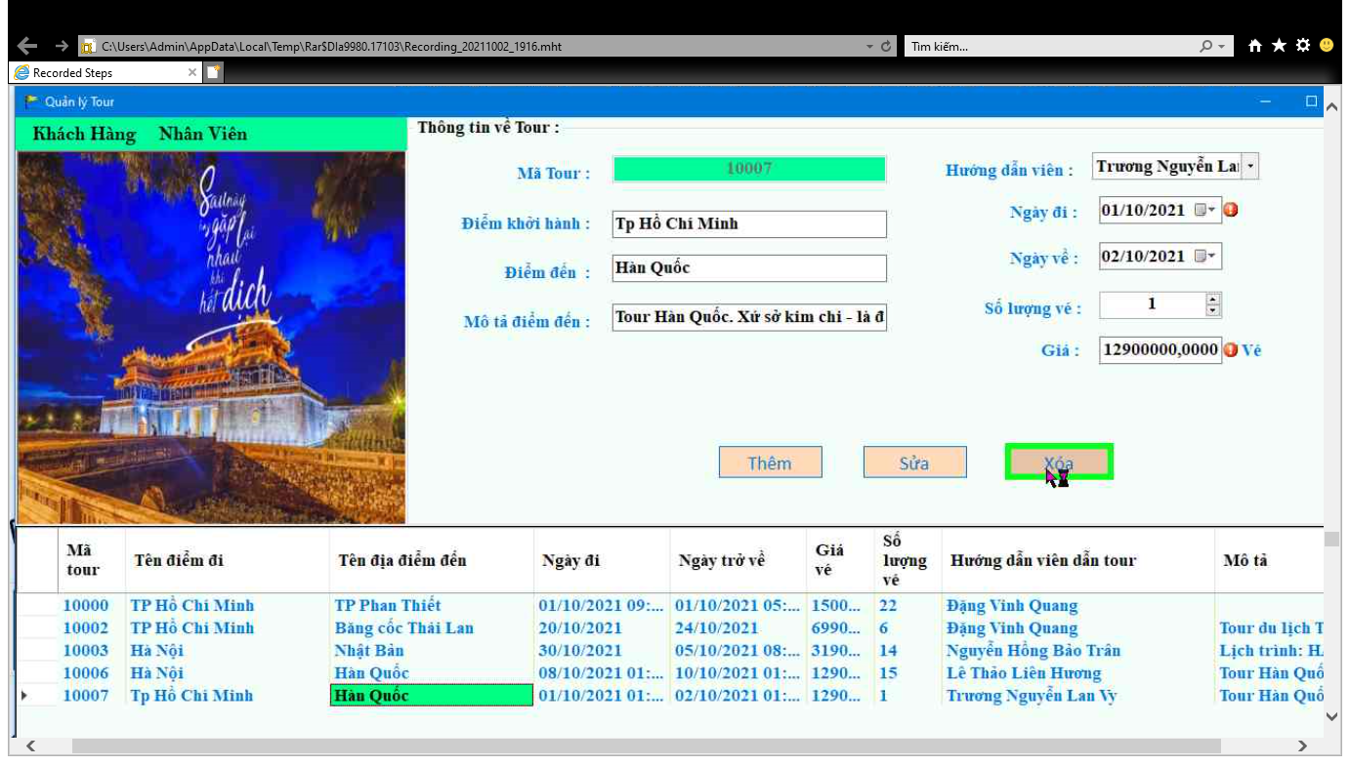

Hình : Thông báo xóa thành công

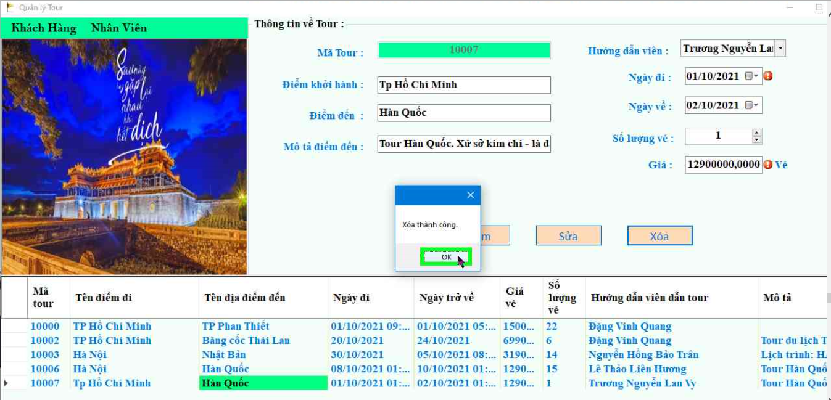

Hình : Kết quả sau khi xóa tour

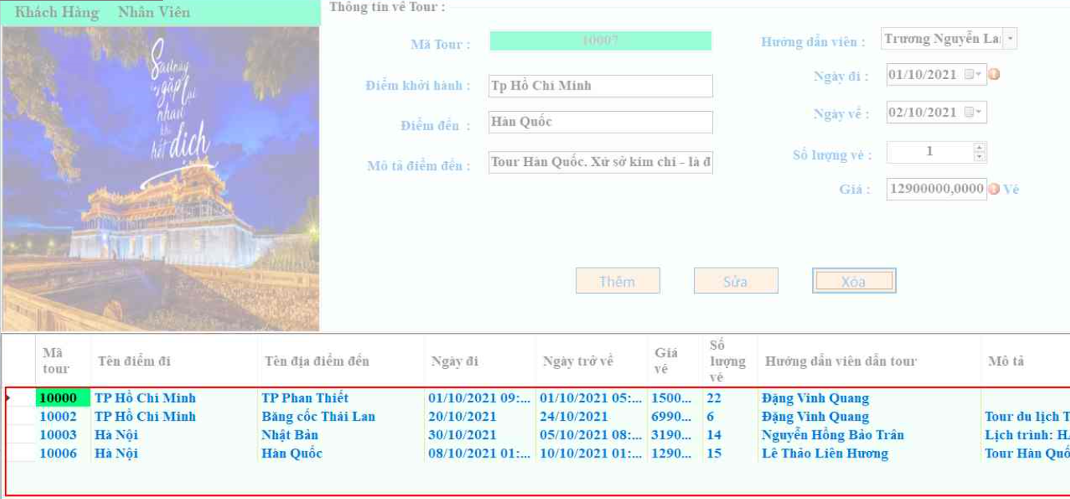

1. **Đặt vé**

Hình : Form Đặt vé

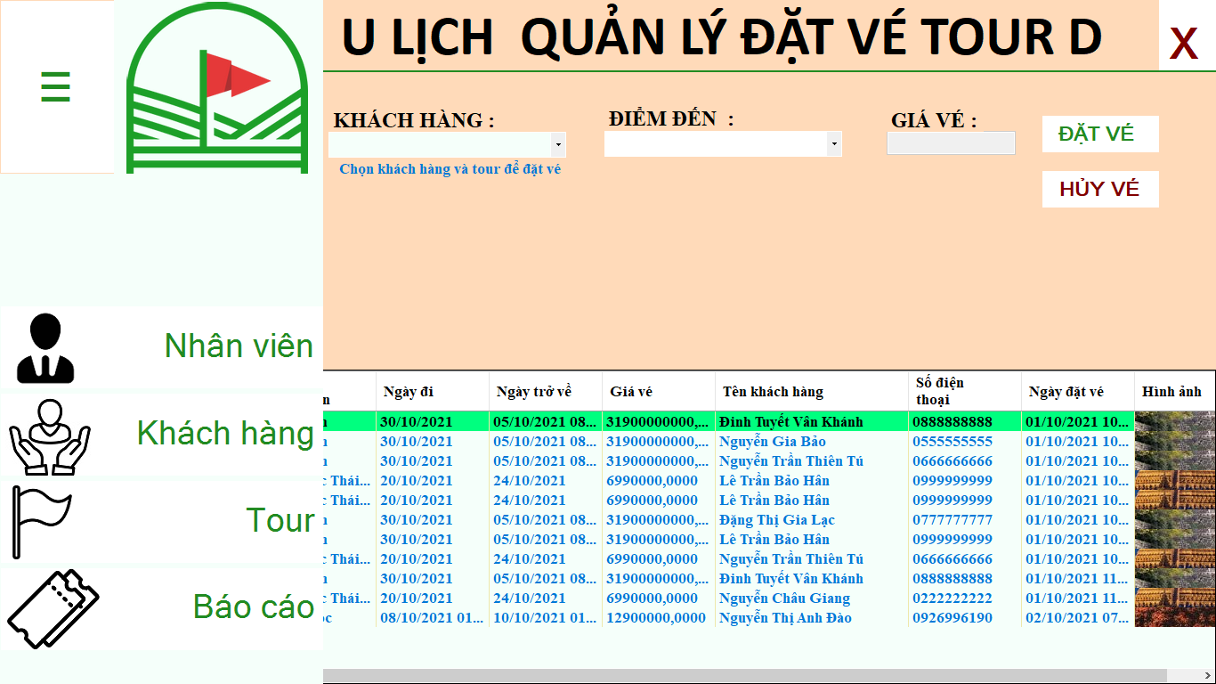

Hình 39: Chọn Tour

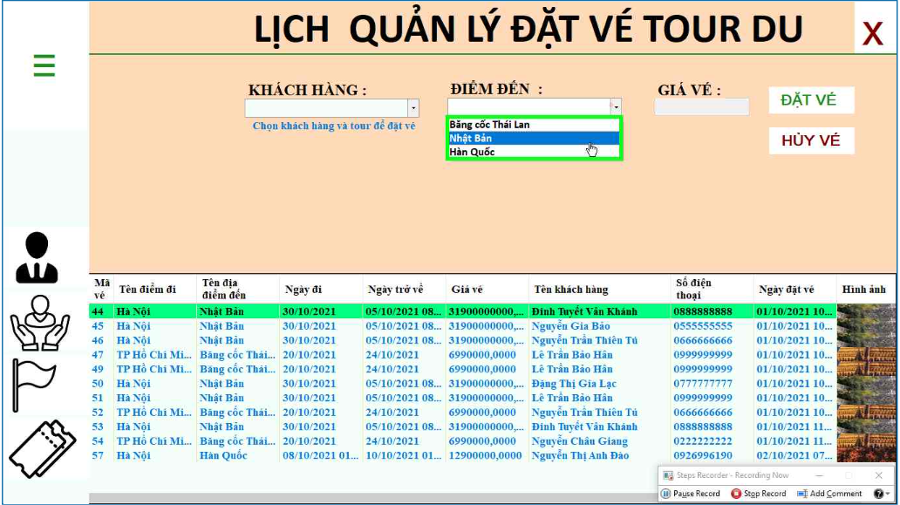

Hình : Thông tin Giá và Mô tả của tour Biding khi chọn Tour

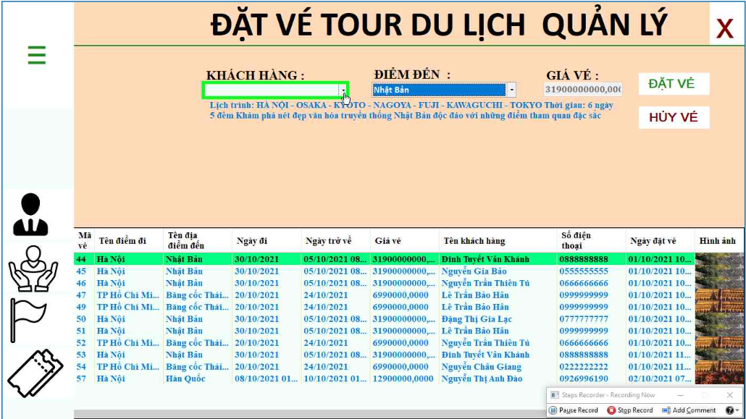

Hình : Chọn khách hàng đặt tour

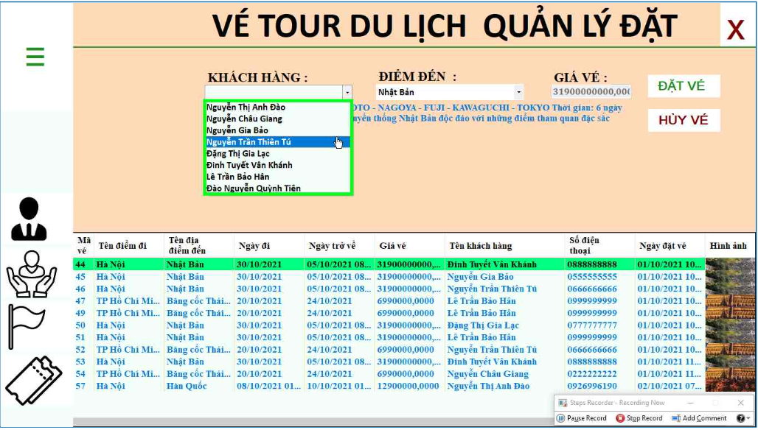

Hình : Đặt vé

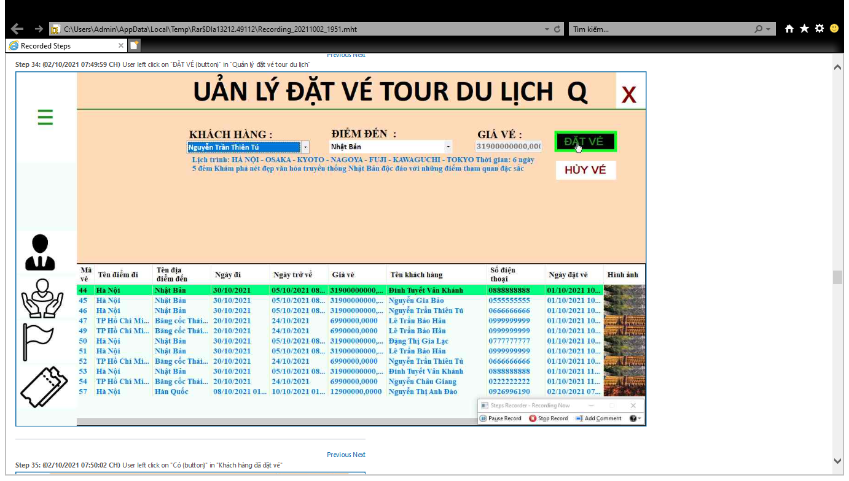

Hình : Thông báo Khách hàng đã đặt vé này rồi

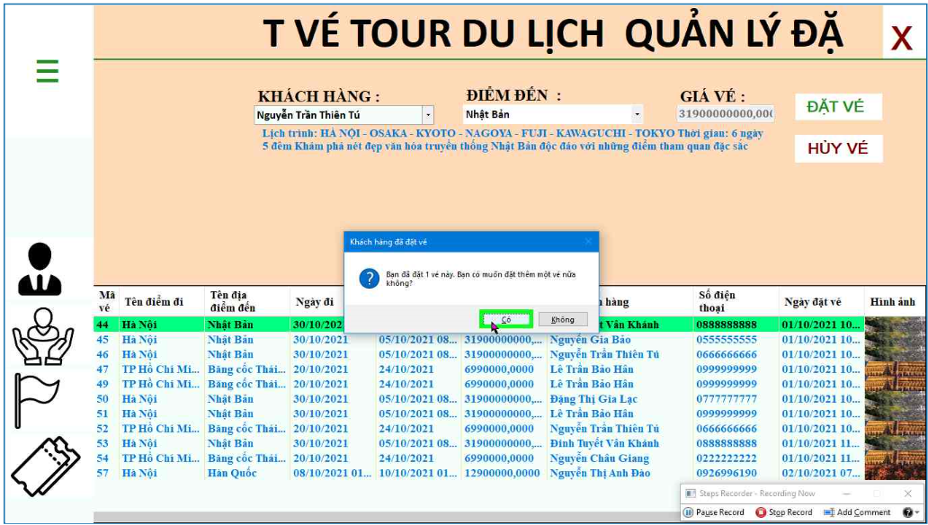

Hình : Thông báo đặt vé thành công

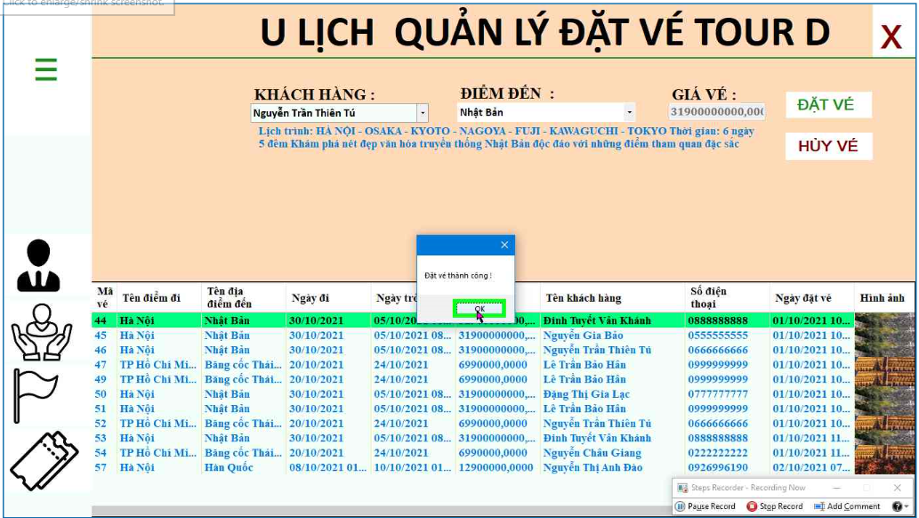

1. **In vé**

Hình : Sau khi đặt vé thành công sẽ tự động in vé

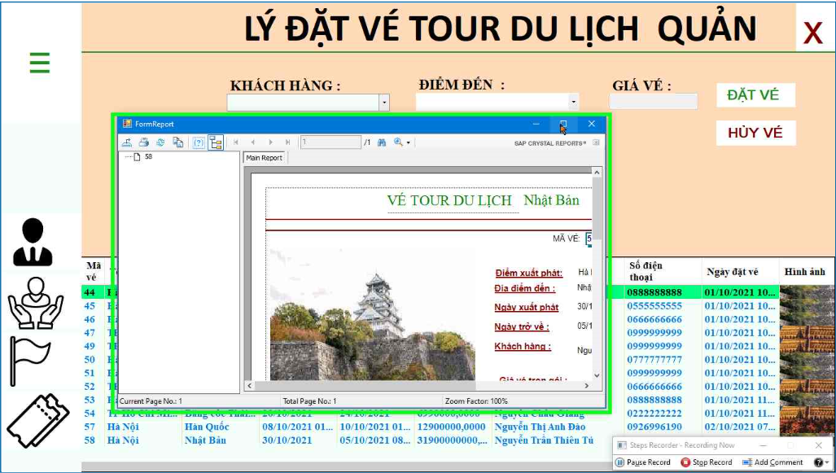

Hình : Vé đặt tour của khách hàng

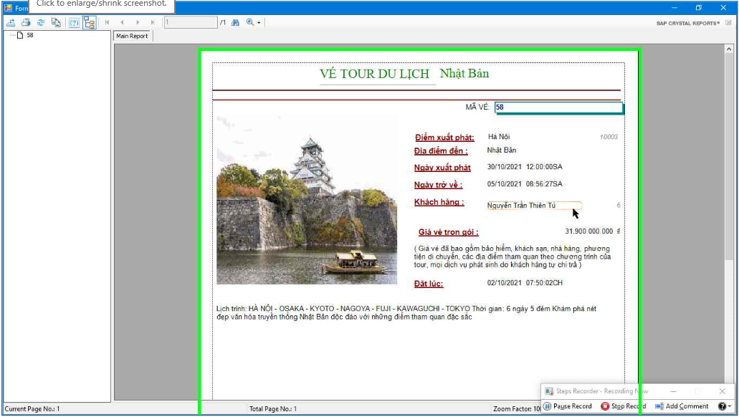

Hình : Kết quả sau khi đặt và in vé thành công

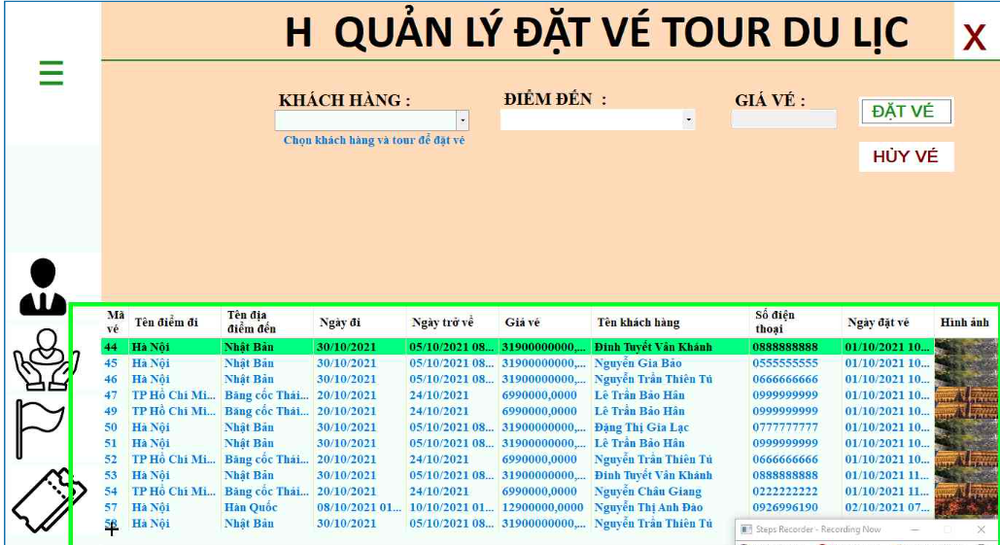

Hình : Hủy vé

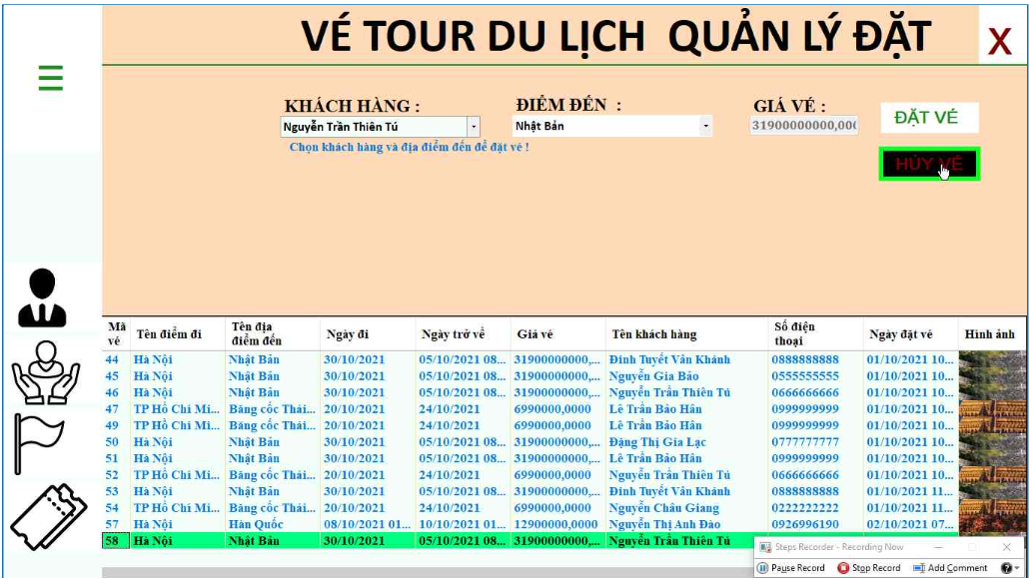

Hình : Thông báo hủy vé thành công

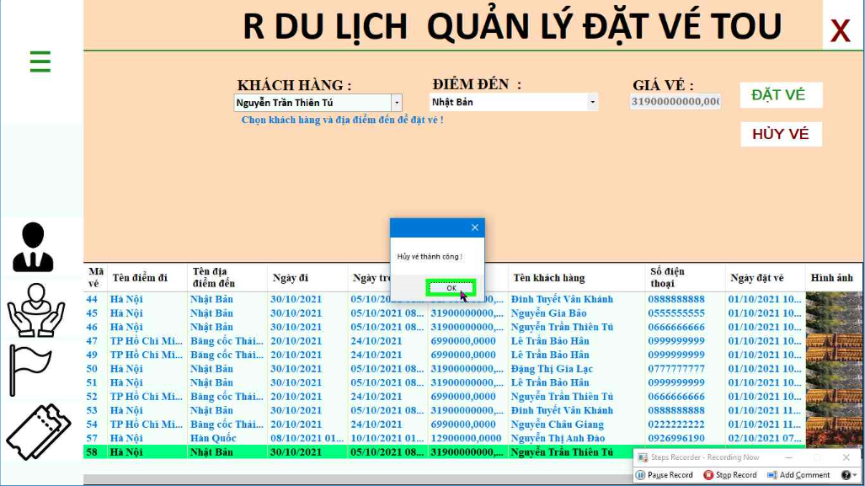

Hình : Kết quả sau khi hủy vé

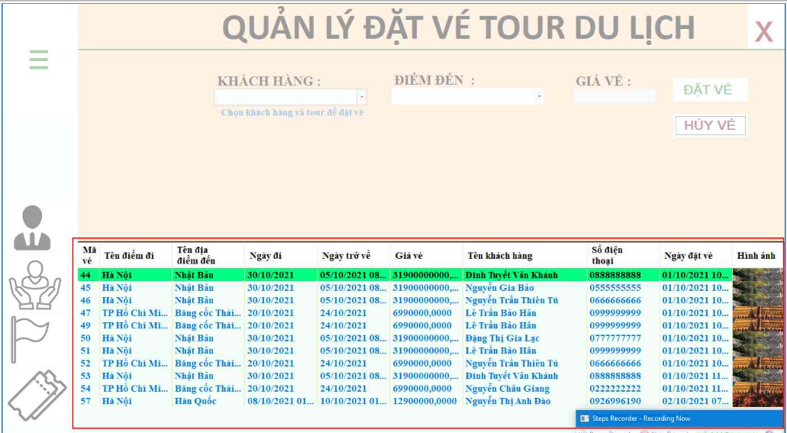

1. **Báo cáo**

Hình : Chức năng Báo cáo

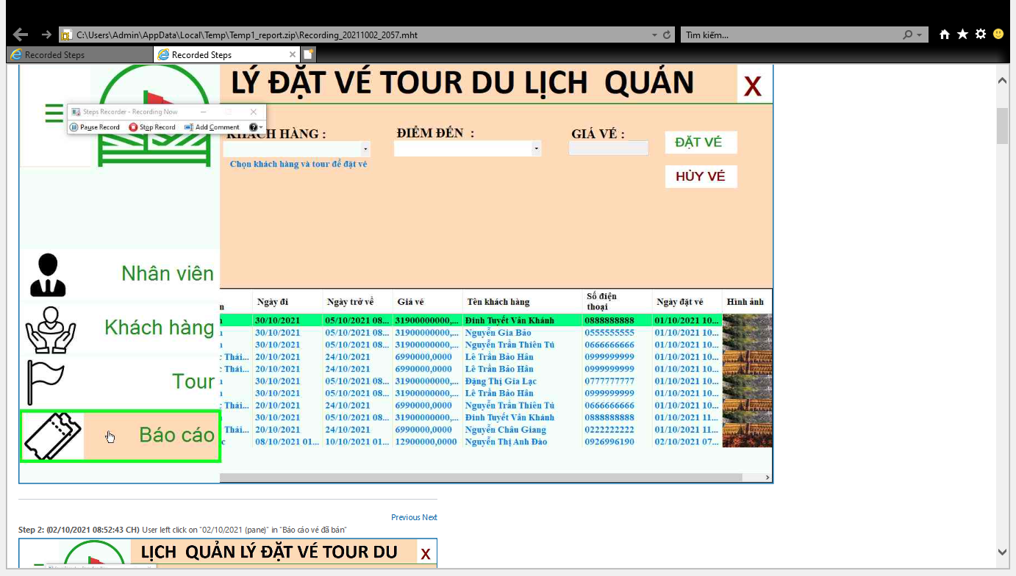

Hình : Chọn ngày vé đặt

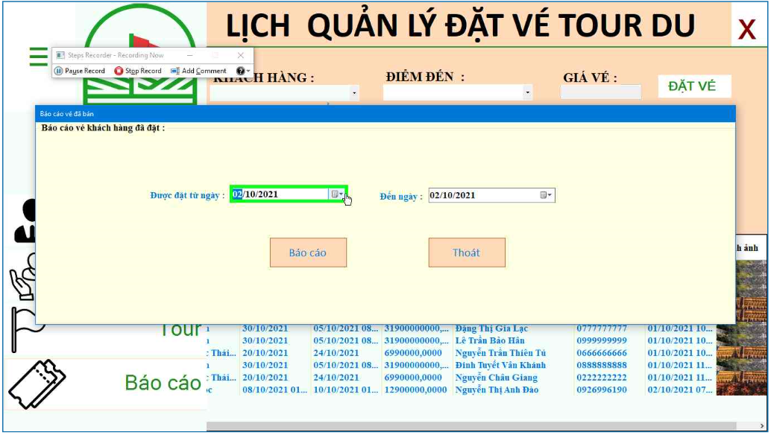

Hình : Thực hiện báo cáo

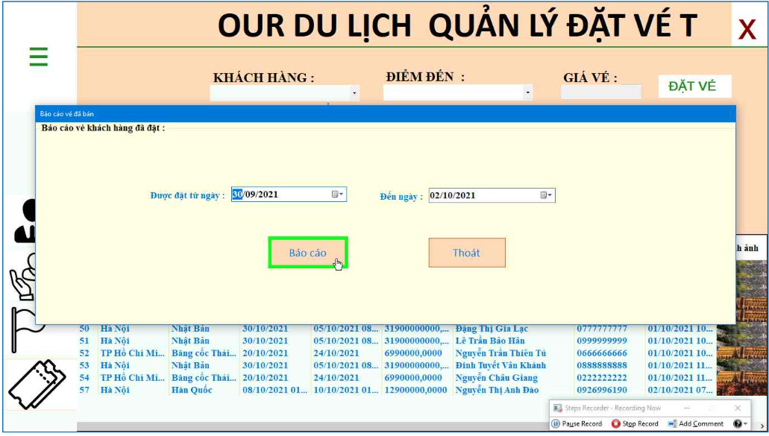

Hình : Kết quả báo cáo vé bán được

